DAMPAK PENYULUHAN TENTANG PERGAULAN BEBAS TERHADAP PERUBAHAN SIKAP REMAJA DI SEKOLAH MENEGAH ATAS NEGERI 1 LINGSAR KABUPATEN LOMBOK BARAT
i

SKRIPSI

Disusun untuk Memenuhi Sebagian syarat Memperoleh Derajat Sarjana keperawatan pada Sekolah Tinggi Ilmu Kesehatan Mataram



Disusun Oleh:

AFRA NADILLAH 021.01.3766

Kepada

PROGRAM STUDI ILMU KEPERAWATAN

i

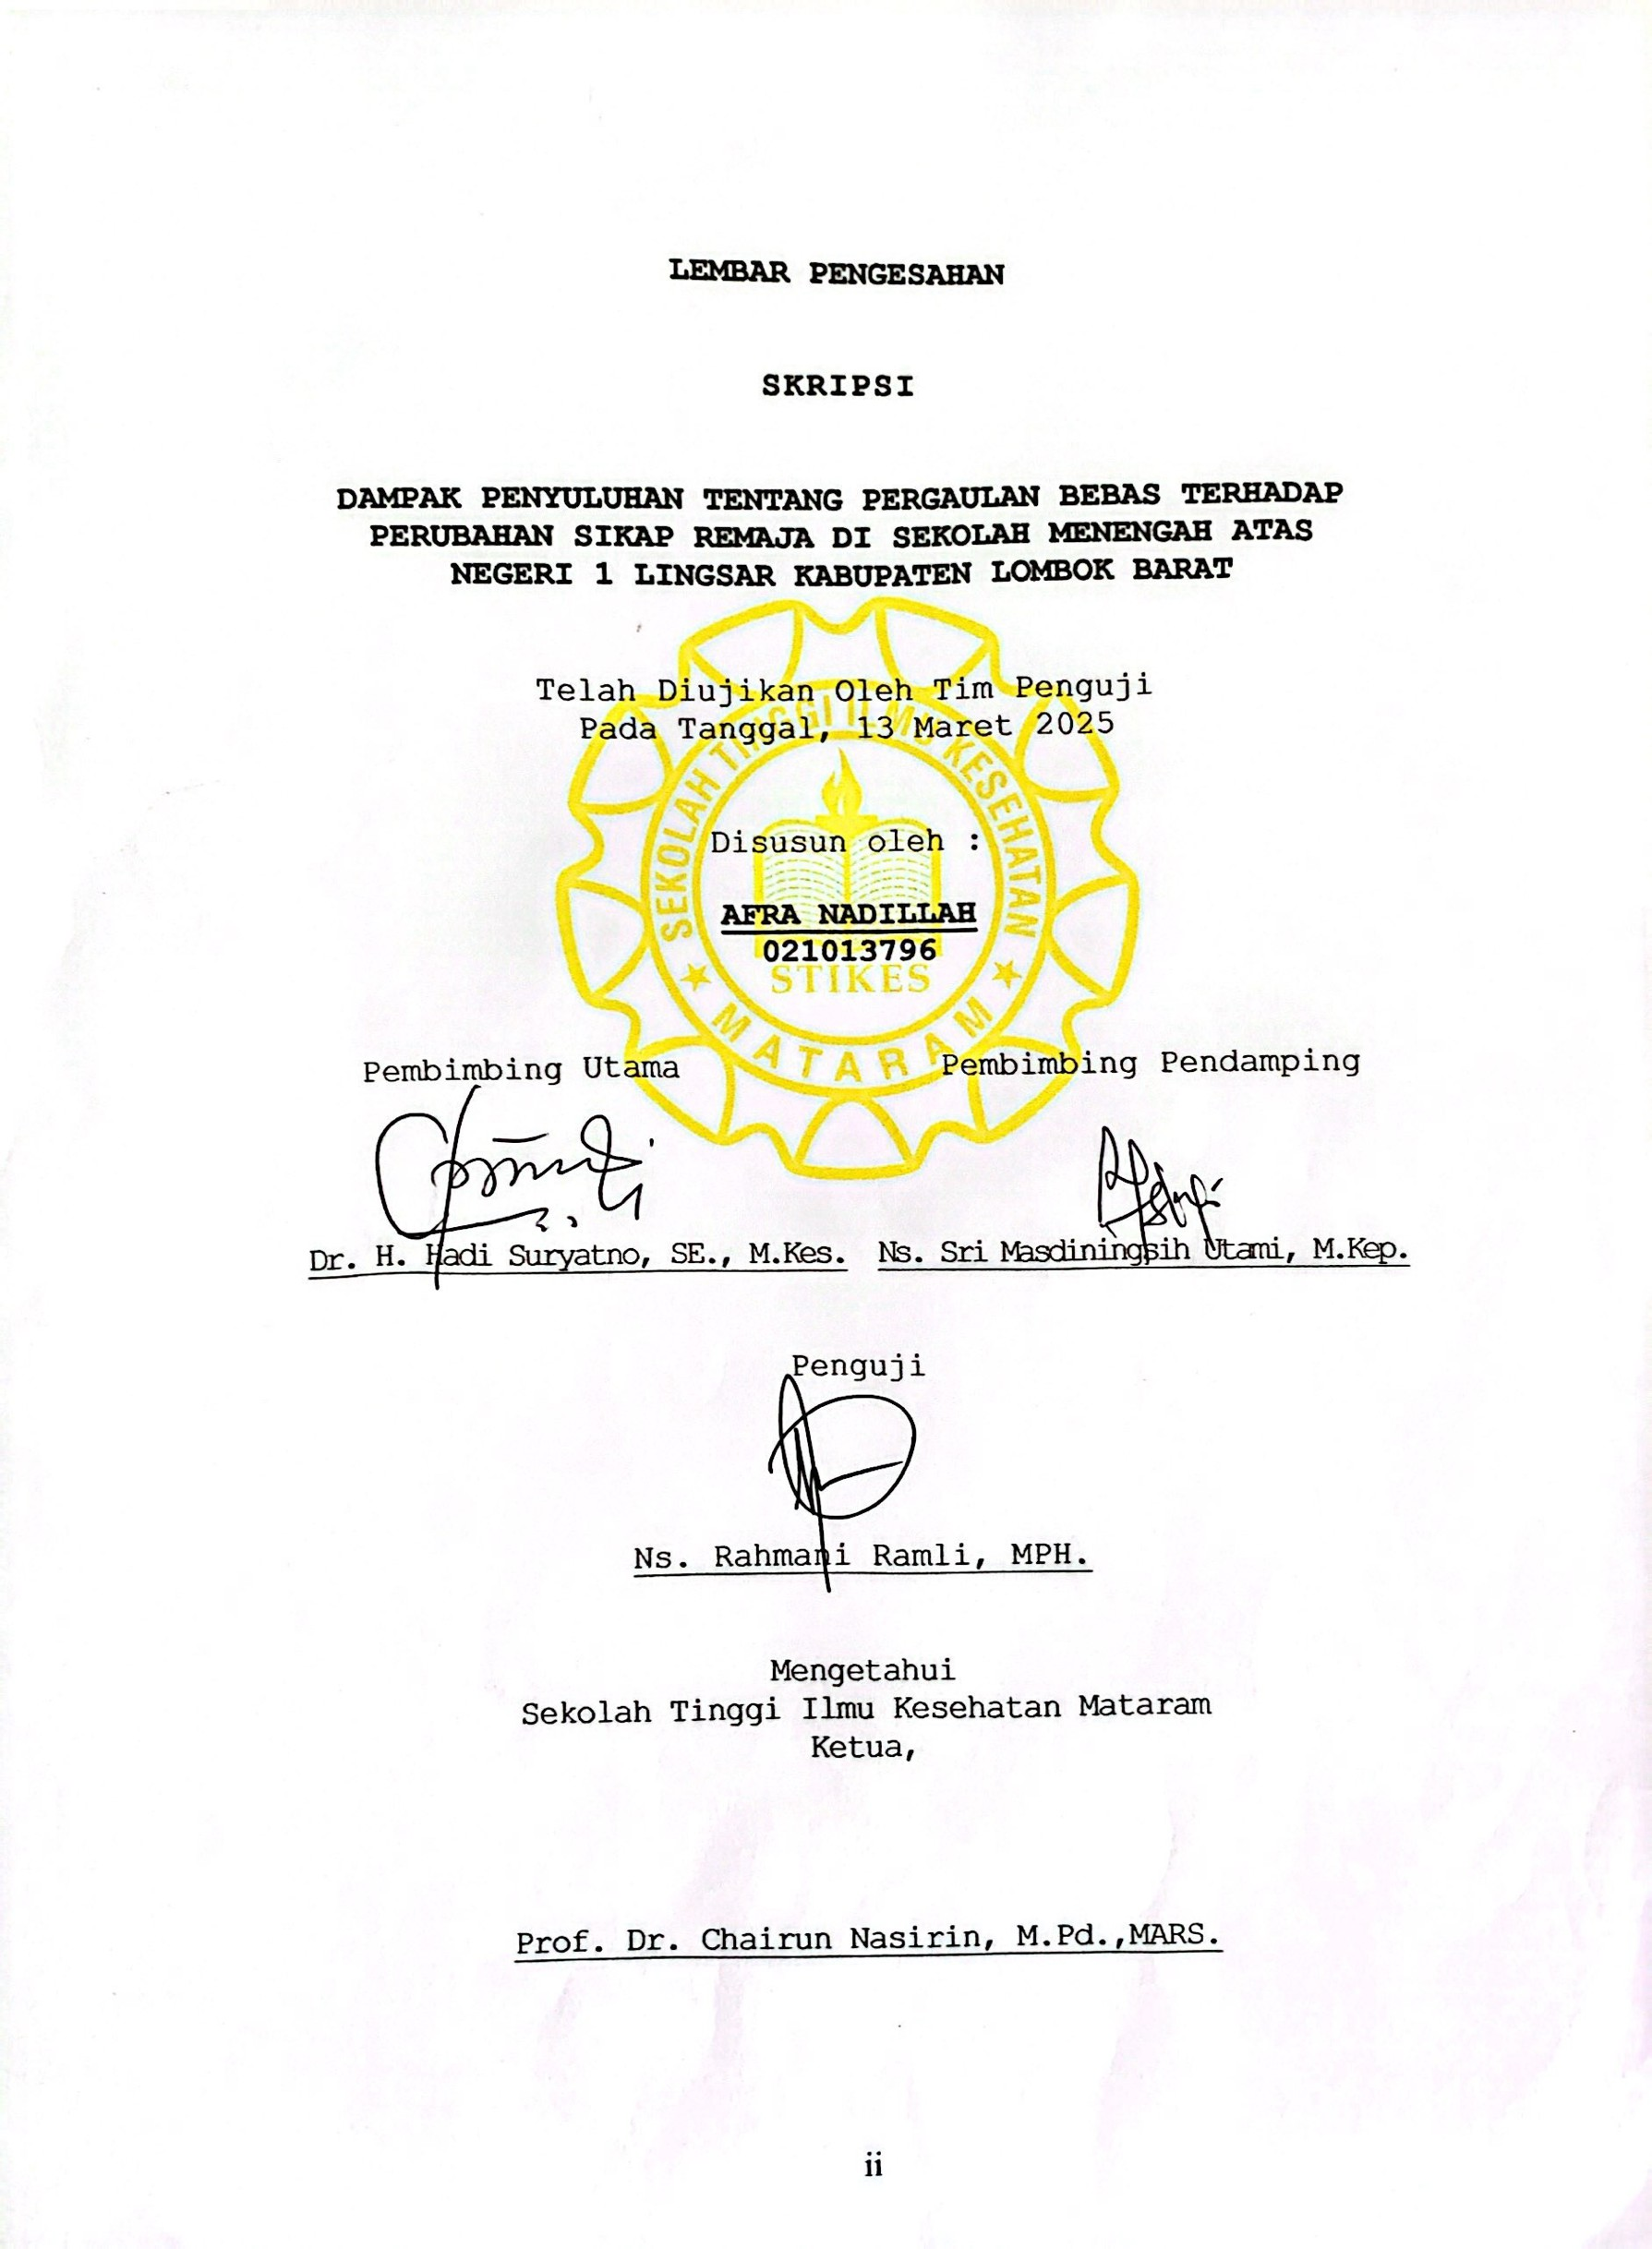

SEKOLAH TINGGI ILMU KESEHATAN (STIKES) M

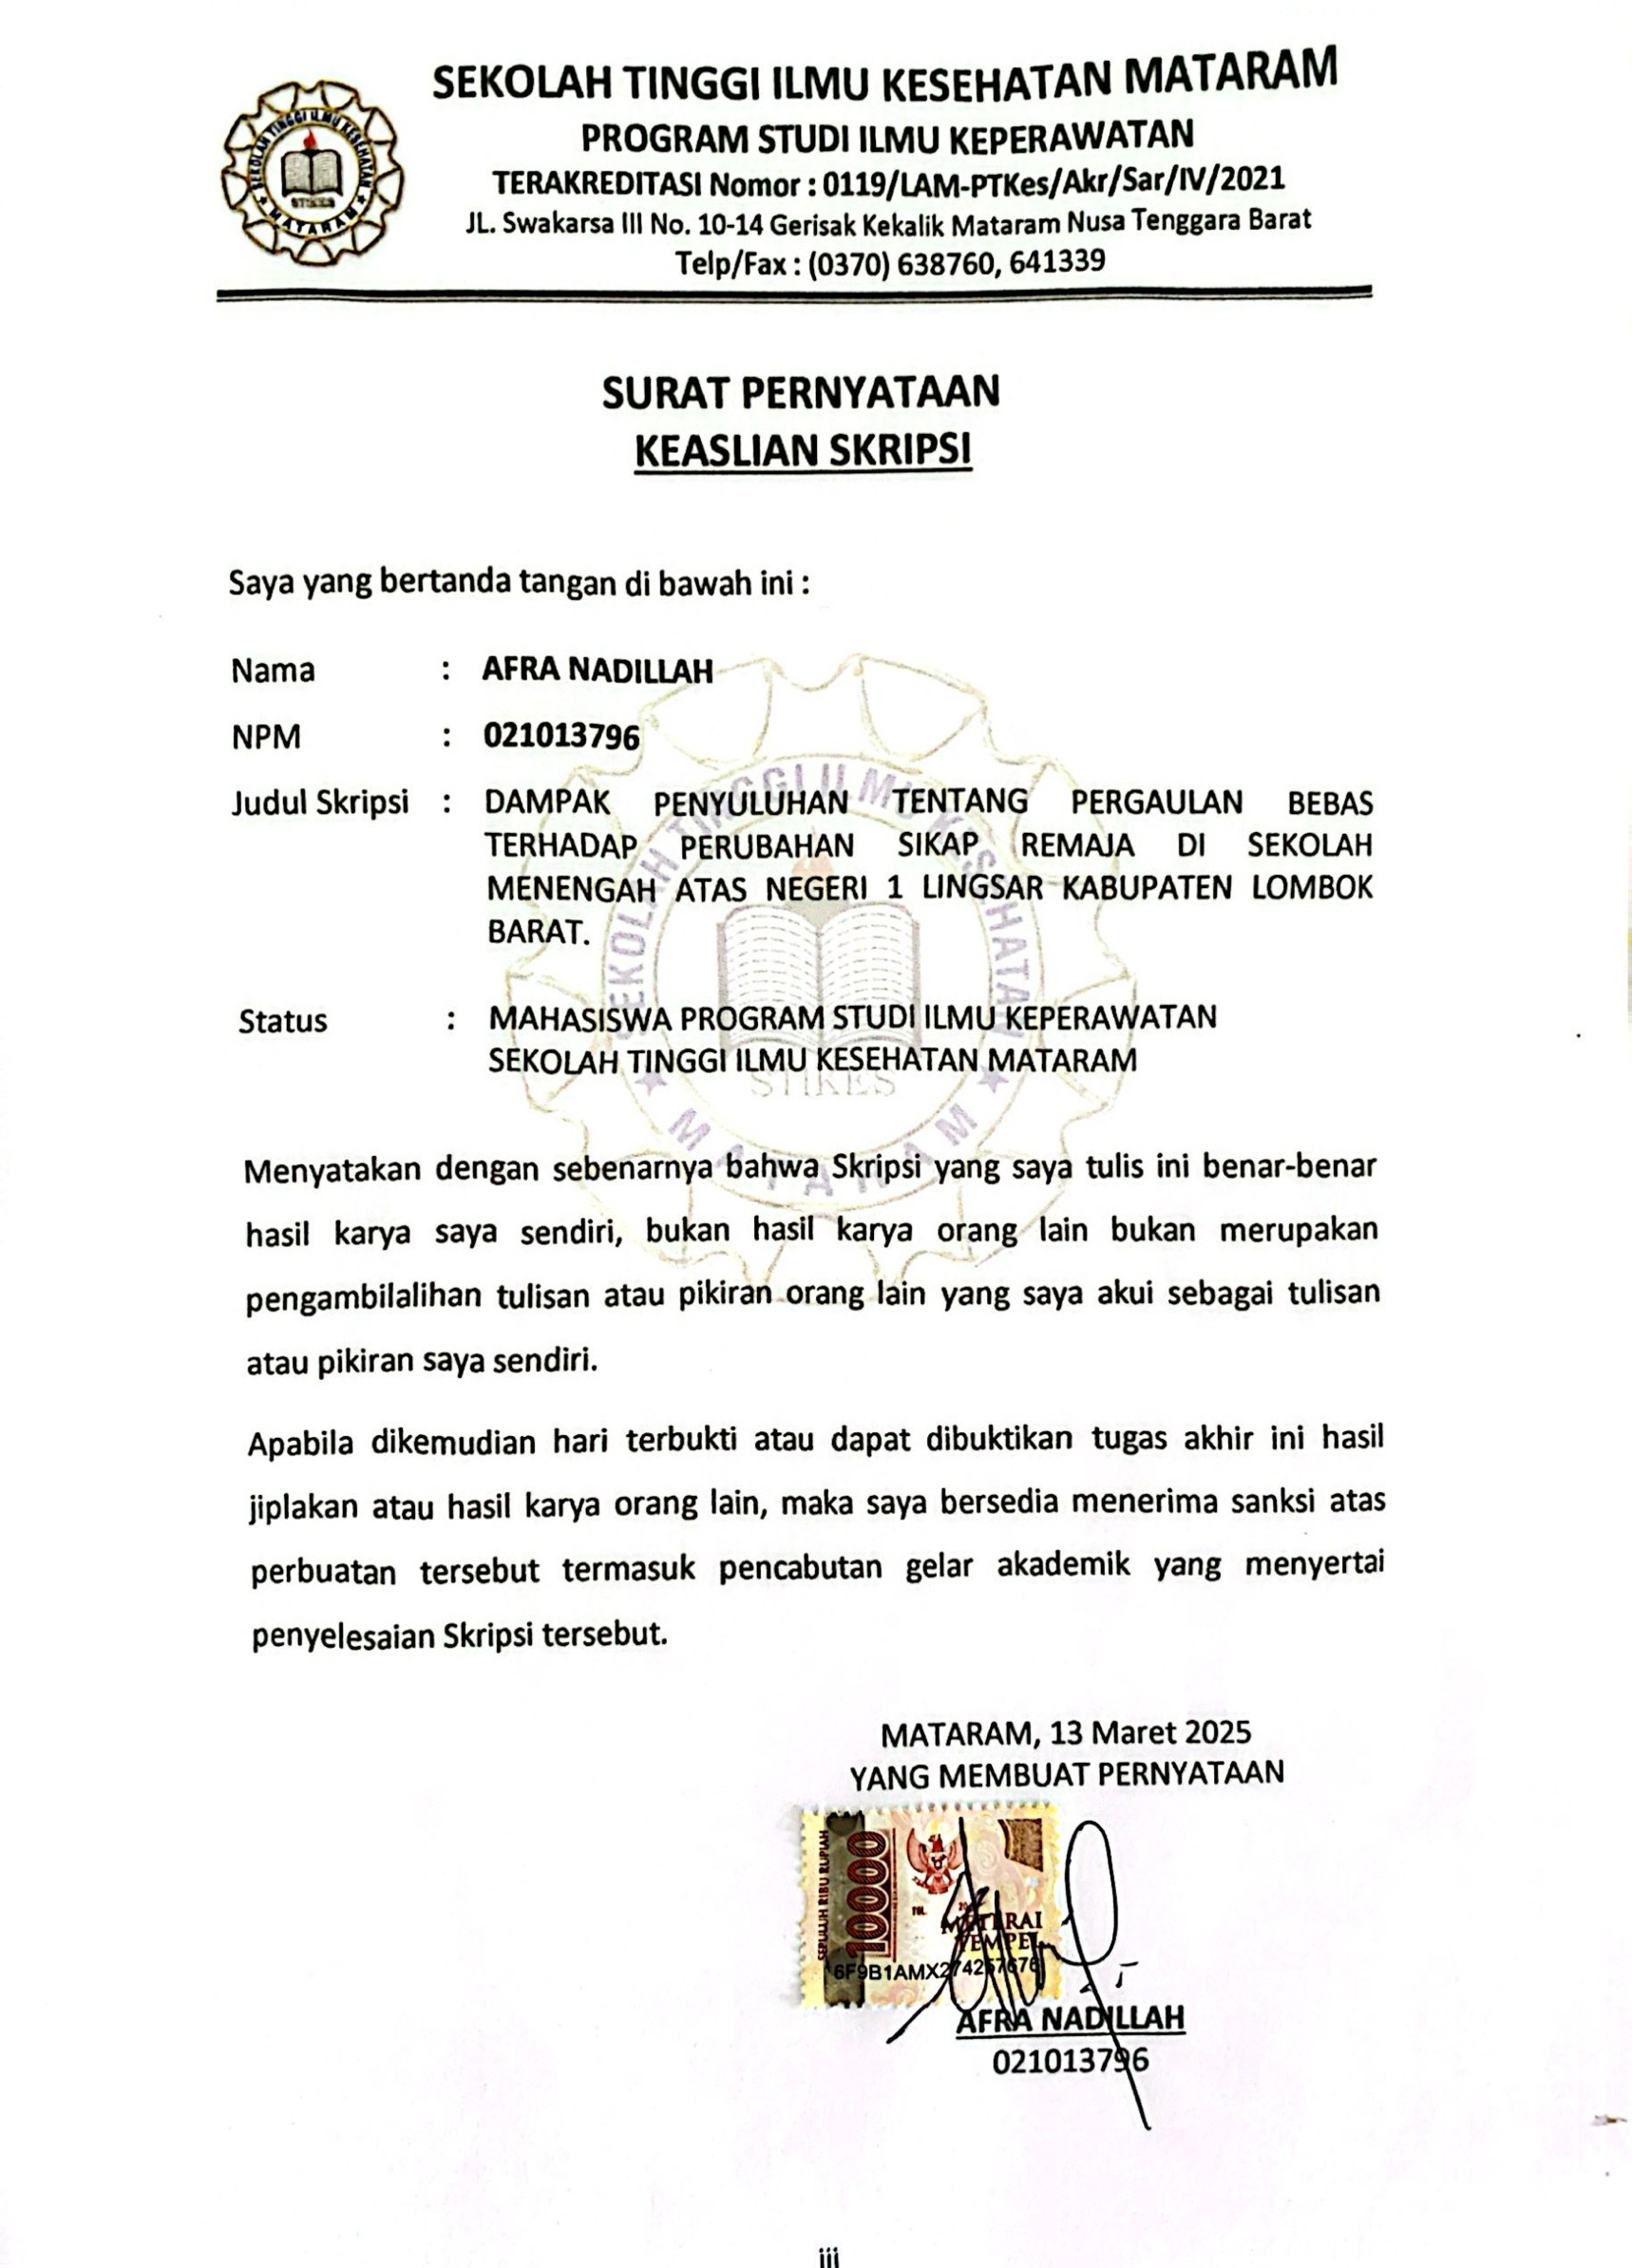

MOTTO
iv


“Dan bersabarlah kamu,sesungguhnya janji Allah adalah benar”
(Qs.Ar-Ruum60)
“Tidak ada mimpi yang teralu tinggi dan tidak ada mimpi yang patut diremehkan. Kejar setinggi yang kaau mau dan gapailah dengan selayak yang kau harapkan”
afranadillah

PERSEMBAHAN



Alhamdulillah puji syukur kepada Allah yang telah memberikan nikmat yang sangat luar biasa, memberi ssaya kesehatan, membekali saya dengan ilmu pengetahuan. Atas segala perjuangan saya hingga titik ini, saya persembahkan teruntuk orang-orang hebat yang menjadi penyemangat, menjadi alsan saya sehingga bisa menyelsaikan skripsi ini
- Kepada bapak saya tercinta bapak Mane Sofian yang sudah mrnjadi support, terimakasih atas didikan, motivasi, moral seta kasih sayang yang tidak henti hentinya serta doa yang tidak terputus, sehingga saya mampu menyelsaikan skripsi saya.
- Kepada mama tercinta Sri Hastuti, perempuan hebat yang selalu menjadi penyemangat saya, doa yang tidak hentinya membawa saya sampai bisa menyelsaikan skripsi saya ini.
- Kepada saudara kandung saya Wahyu Masyhuri, terimakasih sudah menjadi pendukung serta bagian dari proses skripsi saya ini.
- Terimakasih kepada keluaraga besar saya, serta persepupuan yang sudah memotivasi hingga saya bisa sampai ke tahap ini.
- Terimakasih saya ucapkan kepada Yth Bapak Dr.H.Hadi Suryatno., SE.M.Kes dan Ns. Sri Masdiningsih utami, M.Kep selaku pembimbing I dan II saya serta Bapak Ns. Rahmani Ramli, M.Ph selaku penguji yang selama ini telah memberikan bimbingan, ilmu dan masukan dalam menyelesaikan skripsi.
- Terimakasih untuk sahabt-sahabat saya terutama kepada Jihan Qirani seperjuangandari maba sampai ke tahap skripsi, whop bangku kanan, Rizky Arfani Mashilia, Dina Aliana, Resta Pratania, Eliza Kurnia Lestari, Jea Anjung Pensan Elsara, Inul Juniarti, Nurul Riza Wahyuni, terimkasih sudah menjadi support, membantu dalam proses skripsi ini.
- Terimakasih untuk seluruh civitas akademika STIKES Mataram yang telah menjadi bagian dari proses perkuliahan hingga penyusunan skripsi.

- Teruntuk diri saya sendiri Afra Nadillah terimakasih telah kuat sampai detik ini, sehingga mampu menyelsaikan sebaik dan semaksimal mumgkin, perjalanan ini sanggat patut dibanggakan, Proud of myself.

KATA PENGANTAR

Segala puji syukur saya panjatkan kekpada Tuahn Yang Maha Kuasa, Karena rahmat dan karunia-Nya sehingga penulis dapat menyelsaikan skripsi uang berjudul:
“DAMPAK PENYULUHAN TENTANG PERGAULAN BEBAS TERHADAP PERUBAHAN SIKAP REMAJA (KELAS 11 IPS 1 DAN 2) DI SMA NEGERI
1 LINGSAR KABUPATEN LOMBOK BARAT”

Sebagai salah satu persyaratan akademik dalam menyelsaikan pendidikan S-1 Keperawatan pada Sekolah Tinggi Ilmu Kesehatan Mataram. Selama penyusunan skripsi ini, penulis banyak dapat dukungan, bimbingan dan motivasi dari berbagai pihak,untuk itu penulis ingin mneyampaikan ucapan
1. Terimakasih kepada Dr H. Hadi Suryatno, SE, M.Kes, Ketua Yayasan Al-Amin Mataram. Sekaligus pembimbing satu saya yang sudah meluagkan banyak waktunya dalam memberikan bimbingan dan pengaarahan dalam penyusunan skripsi.
- Terimakasih kepada Prof. DR. Chairun Nasirin, SS., M.Pd, MARS, Ketua Sekolah Tinggi Kesehatan (STIKES) Mataram.
- Terimakasih Kepada Ns. Sri Masdiningsih Utami, M.Kep, Sebagai Pembimbing kedua saya yang sudah banyak meluangkan banyak waktunya dalam memberikan bimbingan dan pengaarahan dalam penyususnan proposal penelitian. Terimakasih banyak sebesar besarnya atas segala bantuan yang sudah diberikan dalam penyusunan skripsi ini.

- Terimakasih kepada penguji saya Ns. Rahmani Ramli M.Ph yang memberikan pengarahan seta masukan masukan dalam penyususan skripsi saya.
- Ns. Rabiatul Adawiyah, M. Kep, wakil ketua I Sekolah Tinngi Ilmu kesehatan Stikes Mataram.
- Baiq Nova Apriliya Azamti, S. St,M.Kes, Wakil Ketua II Sekolah Tinggi Ilmu kesehatan Stikes Mataram.
- Hj. Endy Bebasari, S.KM, M.Kes, wakil ketua III Sekolah Tinngi Ilmu kesehatan Stikes Mataram.
- Ns. Ni Made Sumartiyawati, M. Kep, Ketua Program Studi Ilmu Keperawatan Sekolah Tinggi Ilmu Kesehatan Stikes Mataram.
- Terimakasih kepada orang tua hebat saya tercinta yang sudah menjadi penyemangat saya, selalu mendoakan setiap langkah saya, yang tidak henti hentinya memberikan kasih sayang dengan penuh cinta, do’a dan selalu mendukung penuh selama proses perkuliahan saya. Terimakasih untuk dukungan selama proses kuliah hingga tahap akhir ini. Sehat selalu dan hiduplah lebih lama lagi, mama bapak harus ada disetiap langkah samapi penjapain hidup saya.
- Terimakasih kepada teman teman terdekat yang sudah membantu, memotivasi dalam proses saya.

DAFTAR ISI
SKRIPSI i
COVER DEPAAN i
HALAMAN PENGESAHAN ii
MOTTO.. ii
PERSEMBAHAN Vii
KATA PENGANTAR viii
DAFTAR ISI vii
INTISARI x
BAB I 1
PENDAHULUAN 1
- LATAR BELAKANG 1
- RUMUSAN MASALAH 8
- TUJUAN PENELITIAN 8
- MANFAAT PENELITIAN 8
- KEASLIAN PENELITIAN 10
BAB II 15
TINJAUAN KEPUSTAKAAN 15
Konsep Remaja 15
  - . Definisi Remaja 15
  - . Tahap Perkembangan Remaja 19
KONSEP PERGAULAN BEBAS 24
- . Pergaula Bebas 24
- . Penyebab Pergaulan Bebas 24
KONSEP PERUBAHAN SIKAP REMAJA 31
- . Perubahan Sikap Remaja 31
- . Perubahan Sikap Yang Terjadi Remaja 35
- . Faktor faktor yang memepengaruhi perubahan sikap remaja 37
KONSEP PENDIDIKAN KESEHATAN 39
- . Pendidikan Kesehatan 39
- . Tujuan Pendidikan Kesehatan 40

viii
iv

- . Sasaran Pendidikan Kesehatan 41
KONSEP PENYULUHAN KESEHATAN 43
- . Penyuluhan Kesehatan 43
- . Penyuluhan Kesehatan Remaja 44
- . Penyuluhan Tentang Pergaulan Bebas 46
- . Kerangka Konsep 50
- . Hipotesis Penelitian 51
BAB III 52
METODE PENELITIAN 52
- . Subjek Penelitian 52
- . Populasi dan Sample Penelitian 52
  - . Populasi 52
  - . Sample 53
  - . Teknik Pengambilan Sample 53
- . Tekhnik pengolahan data 54
  - . Instrumen Penelitian 54
  - . Tehnik Pengumpulan Data 55
  - . Tehnik Pengolahan Data 56
- . Identifikasi Variabel Dan Definisi Operasional 58
  - . Identifikasi Variabel 58
  - . Definisi Oprasional 61

. ETIKA PENELITIAN 60
  - Informed
Consent.................................. 60

  - Anonimity(tanpa

nama) 60
  - Confidentialty(kerahasiaan) 60
- . Tabel Definisi Oprasional 61
- . Analisa data 66
  - . Analisa univariat 66
  - . Analisis Bivariat 67
- . Kerangka kerja 68

BAB IV 69

ix
HASIL DAN PEMBAHASAN 69
- . Hasil Penelitian 69
  - . Gambaran Umum Lokasi Penelitian 60
  - . Data Umum 70
  - . Data Khusus 72
- . Pembahasan 76
  - . Mengidentifikasi Dampak Penyuluhan Tentang Pergaulan 76
  - . Mengidentifikasi Perubahan Sikap Remaja 77
  - . Analisis Dampak Penyuluhan Tentang Pergaulan BebasTerhadap Perubahan Sikap Remaja 78
BAB V 81
KESIMPULAN DAN SARAN 81
- . KESIMPULAN 81
- . SARAN 82
DAFTAR PUSTAKA 84
Lampiran 1 Surat Izin Penelitian Dari BAPPEDA Lampiran 2 Surat Izin Penelitian Dari Stikes Mataram Lampiran 3 Informed Consent
Lampiran 4 kuesioner penelitian Perubahan Sikap Remaja Lampiran 5 kuesioner penelitian Dampak Penyuluhan Lampiran 6 SAP Penyuluhan
SAP Pergaulan Bebas Remaja
Lampiran 7 Master Tabel Kueosiener Dampak penyuluhan Lampiran 8 Master Tabel Kueosiener Perubahan Sikap Lampiran 9 Input Spss
Lampiran 10 dokumentasi

x

INTISARI
DAMPAK PENYULUHAN TENTANG PERGAULAN BEBAS TERHADAP PERUBAHAN SIKAP REMAJA DI SEKOLAH MENENGAH ATAS BEGERI 1 LINGSAR KABUPATEN LOMBOK BARAT

Oleh: Afra Nadillah
021.01.3766

Latar belakang pergaulan bebas di kalangan remaja adalah sebuah masalah dalam masyarakat yang semakin hari semakin kompleks. Remaja kelompok usia yang rentan terus menghadapi berbagai risiko yang dapat mengarah pada perilaku yang merugikan. Pada era modern, telah ditemukan banyak kasus kenakalan remaja. Tujuan penelitian untuk mengetahui dan menganalisis Dampak Penyuluhan Tentang Pergaulan Bebas Terhadap Perubahan Sikap Remaja Di Sekolah Menegah Atas Negeri 1 Lingsar Kecamantan Lombok Barat
Metode penelitian adalah penelitian kuantitatif dengan metode pre experimental disigns one grup pre-tes pos- tes, jumlah sampel penelitian ini sebanyak 90 responden dengan teknik total sampling. Instrumen yang digunakan lembar kuesioner untuk mengetahui dampak penyuluhan tentang pergaulan bebas terhadap perubahan sikap remaja. Uji analisis menggunakan paired sampel T-Test.
Hasil penelitian menunjukkan penyuluhan memberikan dampak positif dalam meningkatkan pemahaman siswa mengenai pergaulan bebas. Sebelum diberikan penyuluhan dampak penyuluhan peningkatan kualitas pergaulan sebanyak 85 responden (94.4%) dengan kategori baik, sesudah diberikan penyuluhan didapatkan kemampuan mengambil keputusan sebanyak
89 responden (98.9%) dengan kategori baik. Perubahan sikap sebelum diberikan penyuluhan didapatkan perilaku sosial sebanyak 86 responden (95,6%) dengan kategori baik, dan setelah diberikan penyuluhan didapatkan citra diri sebanyak
89 responden (98.9%) dengan kategori baik, dengan hasil angka signifikan atau nilai p value = 0,000<(0,05).
Kesimpulan dan saran didapatkan penyuluhan memiliki dampak terhadap perubahan sikap remaja. Disarankan kegiatan penyuluhan dilakukan di lingkungan sekolah, disampaikan dengan metode interaktif seperti diskusi kelompok, penggunaan media edukatif agar lebih mudah dipahami oleh remaja.

xi

Kata Kunci: Penyuluhan, Pergaulan Bebas, Perubahan Sikap

ABSTRACT

THE IMPACT OF COUNSELING ON RISKY SOCIAL BEHAVIOR ON CHANGES IN ADOLESCENT ATTITUDES AT SMA NEGERI 1 LINGSAR, WEST LOMBOK REGENCY
By:

AFRA NADILLAH 021.01.3766

Adolescent involvement in unrestricted social interaction has become an increasingly complex social issue. Adolescents, as a vulnerable age group, often face various risks that may lead to harmful behaviors. In the modern era, numerous cases of juvenile delinquency have been identified. This study aims to determine and analyze the impact of counseling on risky social behavior on changes in adolescent attitudes at SMA Neger 1 Lingsar, West Lombok Regency.
This research employed a quantitative method using a pre-experimental design with a one-group pre-test-post-test model. The sample consisted of 90 respondents selected through total sampling. Data were collected using a structured questionnaire to assess the impact of counseling on adolescent attitudes toward free social interaction. Data analysis was performed using a paired sample t-test.
The results showed that counseling had a positive impact on improving students' understanding of free social interaction. Before the intervention, 85 respondents (94.4%) demonstrated good quality of social interaction. After the counseling session, 89 respondents (98.9%) showed improved decision-making abilities in the good category. In terms of attitude change, 86 respondents (95.6%) were categorized as having good social behavior prior to the counseling, and this number increased to 89 respondents (98.9%) post-intervention, indicating a statistically significant change with a p-value of 0.000 (<0.05).
The study concluded that counseling had a significant effect on adolescent attitude change. It is recommended that similar counseling programs be implemented within school settings using interactive methods such as group discussions and educational media to enhance student comprehension.

Keywords:Counseling,RiskySocial Interaction, Attitude Change

LATAR BELAKANG
1

BAB I PENDAHULUAN

Di indonesia khususnya Ibukota Jakarta, sebagai pusat metropolitan, tak luput dari gempuran modern yang membawa pengaruh di berbagai aspek kehidupan, termasuk dalam pergaulan remaja. Pergaulan bebas, yang marak terjadi di kalangan remaja di daerah ibukota, menjadi fenomena memprihatinkan yang menggerogoti moral bangsa dan menghadirkan tantangan bagi penegakan hukum. Daerah ibukota menempati urutan teratas dalam kasus pergaulan bebas di kalangan remaja. Hal ini diperparah dengan tingginya angka kehamilan di luar nikah, tauran antar remaja, pengguna narkotika serta penyebaran penyakit menular seksual. Ini terjadi karena kurangnya koordinasi antar instansi terkait dalam penanganan pergaulan bebas, lemahnya penegakan sanksi bagi pelaku pergaulan bebas dan pihak yang terlibat, stigma negatif terhadap remaja yang terjerumus dalam pergaulan bebas, sehingga mereka enggan mencari bantuan.
Setiap tahunnya tercatat ada ratusan anak berusia di bawah 19 tahun yang menikah di Jakarta. Pada tahun 2021, tercatat angka perkawinan anak di Jakarta mencapai 217 kasus dan di tahun 2022 meningkat menjadi 238 kasus. Sehingga dalam periode tersebut tercatat angka perkawinan anak di ibu kota mencapai 455 kasus. Pada periode 2021-2022, Jakarta Barat jadi wilayah dengan ang ka

1

perkawinan anak terbanyak di Jakarta, yaitu sebanyak 128 kasus. Serta kasus tauran yang dilakukan oleh para remaja semakin meningkat dikarenakan masalah antar remaja yang tidak bisa diselsaikan.
Majunya setiap negara dan bangsa tentunya disertai dengan teknologi digital, informasi serta pengetahuan yang terus berkembang, dan budaya barat yang terus masuk ke Indonesia. Hal ini menjadi sebuah perhatian bagi seluruh lapisan bahwa selain menjadi dampak positif tentunya menjadi dampak negatif bagi seluruh masyarakat. Dampak negatif ini adanya penyimpangan tingkah laku serta sikap di kalangan remaja terutama perubahan moral.
Yang menjadi fokus permasalahan saat ini adalah yang bisa dikatakan sebagai bencana nasional yaitu bahaya narkoba dan pergaulan remaja sehingga menimbulkan tawuran. Penggunaan narkoba sudah sangat marak, bahkan dapat dikatakan bebas meluas dalam penggunaannya, bahkan dapat dikatakan sebagai gaya hidup. Dampak dari penggunaan narkoba sendiri sebenarnya sudah diketahui namun pengaruh lingkungan teman, masyarakat menjadi faktor kuat dalam penyalahgunaan narkoba. Demi gaya hidup dan toleransi serta menjadi kebutuhan mereka rela menggunakan narkoba, padahal sudah mengetahui konsekuensinya akibat dari narkoba.
Selain narkoba permasalahan yang ada adalah tawuran, yang sudah dianggap hal biasa bagi sebagian pelajar dan

remaja. Tauran yang melibatkan orang banyak sangat merugikan diri sendiri dan masyarakat. Adanya tawuran akibat adanya krisis moral, ketidak percaya diri di kalangan remaja dan pelajar, tidak dapat mengatur emosinya, tidak memiliki kecerdasan sosial dan moral, sehingga ketika adanya ketidakcocokan, dan pengaruh dari teman dan lingkungan, para remaja dan pelajar langsung mengikutinya tanpa berpikir akibatnya.
Desa Toineke Kecamatan Kualin Kabupaten Timor Tengah Selatan, permasalahan pergaulan bebas ini sudah merajalela baik di kalangan pelajar dengan alasan mulai dianggap sebagai anak moderen sehingga mereka rela melakukan segala sesuatu demi mencari kesenangan semata, misalnya yang terjadi di Desa Toineke dimana dulu sangat menjunjung tinggi rasa malu dan menjaga perilaku agar tidak menjadi bahan pembicaraan orang, namun kini hal yang dianggap fatal ini seolah menjadi hal yang biasa untuk dipertontonkan, misalnya berpacaran di kalangan pelajar bukan lagi hal yang asing untuk dibicarakan karena kita bisa melihat dalam hal berpacaran dimana saja, berpelukan, berpegangan, berdua-duaan, merokok, minum minuman keras bisa kita temui di Desa Toineke karena miras dianggap sebagai penyambung tali silaturahmi diantara kaum laki-laki di Desa tersebut. kebudayaan mulai bergeser secara perlahan-lahan dan norma-norma yang berlaku kini seolah memudar sehingga kasus pacaran di

Desa Toineke dianggap biasa, dan kasus pelajar yang hamil di luar nikah sudah marak terjadi yang menyebabkan beberapa faktor yaitu dimana mereka harus putus sekolah, dan pernikahan di usia dini yang semakin meningkat, perceraian, yang terjadi di Desa Toineke.
Dalam pendidikan pergaulan bebas yang merupakan kenakalan remaja, semakin menunjukkan peningkatan yang sangat memprihatinkan. Di antara berbagai macam pergaulan bebas adalah seks bebas, kasus tawuran dan pecandu alkohol. Hubungan seksual sebelum pernikahan adalah topik yang hangat dibicarakan . Hubungan seksual di luar nikah mendatangkan risiko mengandung (hamil), sehingga merupakan bendungan terhadap pergaulan yang bebas dalam bidang seksual bagi para remaja.
Pemerintah telah mengambil berbagai langkah strategis untuk mengatasi pergaulan bebas di kalangan remaja, yang mencakup masalah pernikahan dini, tawuran, konsumsi minuman keras, dan penyalahgunaan narkoba. Berbagai kebijakan telah diterapkan guna memberikan edukasi, perlindungan hukum, rehabilitasi bagi yang sudah masuk ke dalam penyalahgunaan narkoba, melalui pendekatan medis dan psikologis, para korban diberikan kesempatan untuk pulih dan kembali ke masyarakat. serta meningkatkan peran keluarga dan masyarakat dalam membimbing generasi muda.
Salah satu langkah utama pemerintah dalam mengatasi pergaulan bebas adalah melalui pendidikan di sekolah.

Pemerintah telah memasukkan pendidikan kesehatan reproduksi serta pendidikan karakter ke dalam kurikulum untuk memberikan pemahaman kepada siswa tentang bahaya pergaulan bebas. Melalui program seperti Pendidikan Karakter dan Sekolah Ramah Anak, siswa diajarkan untuk memiliki sikap yang lebih bertanggung jawab dan menghargai norma sosial. Selain itu, sosialisasi mengenai bahaya pergaulan bebas juga terus digencarkan melalui sosialisasi serta penyuluhan di sekolah-sekolah Program seperti Generasi Berencana (GenRe) yang diinisiasi oleh BKKBN bertujuan untuk mengedukasi remaja tentang kesehatan reproduksi, bahaya seks bebas, serta dampak negatif pernikahan dini. Dengan adanya edukasi yang menyeluruh, diharapkan remaja dapat lebih memahami risiko dari perilaku menyimpang.
Keluarga dan masyarakat juga memiliki tanggung jawab besar dalam membimbing remaja agar tidak terjerumus dalam pergaulan bebas. Melalui Kementerian PPPA (Pemberdayaan Perempuan dan Perlindungan Anak), pemerintah mengedukasi para orang tua tentang pentingnya pendampingan dalam mendidik anak di era digital.
Untuk mengurangi perilaku menyimpang, pemerintah juga menyediakan ruang kreatif remaja, seperti pusat olahraga, seni, dan komunitas, agar remaja memiliki wadah yang positif untuk menyalurkan bakat dan energinya. Selain itu, kegiatan ekstrakurikuler di sekolah seperti pramuka dan

paskibra terus didorong agar remaja lebih aktif dalam kegiatan yang bermanfaat dan tidak terjerumus ke dalam perilaku negatif.
Remaja usia 15-19 tahun cenderung lebih mudah terpengaruh oleh pergaulan bebas karena berbagai faktor yang berkaitan dengan perkembangan psikologis, sosial, dan emosional mereka Remaja mulai mencari dan menentukan siapa mereka sebenarnya, dan pergaulan bebas bisa menjadi salah satu cara mereka mengeksplorasi diri dan mencoba berbagai peran sosial. Mereka mungkin merasa bahwa bergabung dengan kelompok yang terlibat dalam pergaulan bebas bisa menjadi bagian dari pencarian identitas mereka. remaja sangat dipengaruhi oleh teman sebaya mereka. Keinginan untuk diterima dalam kelompok teman dan merasa bagian dari sebuah komunitas sering kali mendorong remaja untuk terlibat dalam perilaku yang mungkin tidak sesuai dengan nilai-nilai yang ditanamkan oleh keluarga atau sekolah. Pergaulan bebas sering kali menjadi cara untuk merasakan penerimaan tersebut, meskipun bisa membawa risiko.
Sekolah Menengah Atas Negeri 1 Lingsar adalah salah satu sekolah yang mendukung remaja siswa dan siswi dalam mengikuti kegiatan sosialisasi yang berhubungan dengan pergaulan bebas. Adapun kegitan yang dilakukan di sekolah menegah atas negeri 1 lingsar yaitu mengadakan kegiatan kegiatan seperti literasi, sabtu budaya serta sosialisi

yang berhungungan dengan pernikahan dini, Sosialisasi bahaya merokok yang sudah memajang peringatan disitiap sudut sekolah peringatan tentang bahaya merokok.
Sebagai calon peneliti tertarik melakukan pendidikan kesehatan sebagai upaya dari pencegahan yang dapat dilakukan oleh remaja di sekolah menegah atas negeri 1 lingsar,agar terhindar dari pergaulan bebas seperti tauran, minum minuman keras, pernikahan dini, terjerat dalam mengkonsumsi narkorba. Pada penelitian ini didapatkan remaja pada Sekolah menengah Atas Negri 1 Lingsar kelas 11 sebanyak 90 siswa dan siswi di kelas 11 IPA4,IPS3 dan IPS5.
Berdasarkan fenomena yang terjadi di Lingsar Lombok barat masi banyak remaja yang banyak melakukan pergaulan bebas, sepeti halnya remaja yang SMA atau remaja yang tidak menepuh pendidikan banyak mengkonsusmsi minuman keras, menikah diusia dini, merokok, melakukan seks bebas serta melakukan tauran yang dapat membahayakan dirinya sendiri maupun orang lain.

RUMUSAN MASALAH

Berdasarkan uraian latar belakang diatas maka rumusan masalah dalam penelitian ini adalah “ apakah ada DAMPAK PENYULUHAN TENTANG PERGAULAN BEBAS TERHADAP PERUBAHAN SIKAP REMAJA DI SMA NEGERI 1 LINGSAR KABUPATEN LOMBOK BARAT”.

TUJUAN PENELITIAN

Tujuan umum

Untuk mengetahui dan menganalisis Dampak Penyuluhan Tentang Pergaulan Bebas Terhadap Perubahan Sikap Remaja Di SMA Negeri 1 Lingsar Kecamantan Lombok Barat

Tujuan Khusus
    - Mengidentifikasi dampak pelaksanaan penyuluhan tentang pergaulan bebas pada remaja di Sekolah Menegah Atas Negri 1 Lingsar Kabupaten Lombok Barat
    - Mengetahui perubahan sikap remaja di Sekolah Menegah Atas Negri 1 Lingsar Kabupaten Lombok Barat
    - Mengidentifikasi dampak penyuluhan terhadap perubahan sikap remaja di Sokolah Menegah Atas Negeri 1 Lingsar

MANFAAT PENELITIAN
  - Bagi siswa dan siswi Pahami dampak negatif pergaulan bebas dan bagaimana hal itu dapat mempengaruhi masa depan. Ikut serta dalam kegiatan positif seperti organisasi sekolah, olahraga, atau kegiatan sosial yang membangun karakter. Gunakan media sosial untuk

hal-hal yang bermanfaat, seperti mencari informasi pendidikan dan pengembangan diri.
  - Bagi institusi Pendidikan

Sebagai salah satu institusi Pendidikan dapat menggunakan penelitian ini untuk menambah dan mengembangkan literatur dalam Pendidikan keperawatan komunitas.
  - Bagi sekolah

disarankan meningkatkan Program Penyuluhan dan edukasi, meningkatkan pengawasan dan pendampingan dan membentuk tim konseling yang dapat memberikan bimbingan kepada siswa yang mengalami masalah dalam pergaulan.
  - Bagi peneliti selanjutnya

menganalisis faktor Lain yang berpengaruh mengkaji peran keluarga, teman sebaya, dan lingkungan sekolah dalam membentuk sikap remaja terhadap pergaulan bebas.

KEASLIAN PENELITIAN
NO | Nama, Tahun | Judul | Desain Penelitian | Hasil Penelitian | Perbedaan
1. | Sandra | PENYULUHAN | Penelitian ini | Dari hasil kgiatan | Tempat
 | Pebrianti, 12 | KESEHATAN DAMPAK | mengguanakan | dapat disimpulkan | penelitian,waktu
 | DESEMBER 2022 | PERGAULAN BEBAS | Tindakan Preventif | bahwa kebutuhan | penelitian dan
 |  | PADA REMAJA DI SMK | Penelitian ini | belajar didapatkan, | variabel
 |  | YBKP3 GARUT | merupakan | meliputi kebutuhan | penelitian
 |  |  | penelitian | belajar perceived
 |  |  | pengabdian | needs, unperceived
 |  |  | masyarakat dan | needs, dan
 |  |  | Analisis data | misperceived needs.
 |  |  | dilakukan dengan | Pada proses
 |  |  | uji T test untuk | pelaksanaan
 |  |  | mengetahui | penyuluhan; para
 |  |  | signifikansi | siswa, terlihat
 |  |  | perubahan | antusias saat

 |  |  | pengetahuan. | pemberian materi berlangsung.  Kegiatan penyuluhan berjalan kondusif karena peserta menyimak materi yang disampaikan dengan baik. Dan beberapa siswa jadi memahami materi yang diberikan tentang bahaya pergaulan bebas di kalangan remaja khususnya  remaja anak sekolah

2. | Meti Kusmiati, DESEMBER 2022 | PENDIDIKAN KESEHATAN: BAHAYA PERGAULAN BEBAS REMAJA |  | Edukasi bahaya seks bebas pada remaja di SMK Taruna Terpadu Bogor cukup efektif meningkatkan pengetahuan responden mengenai Kesehatan reproduksi dan bahaya seks bebas, hal ini dapat terlihat dari perubahan pengetahuan yang signifikan setalah  dilakukannya edukasi | Tempat penelitian,waktu penelitian dan variabel penelitian

kepada responden. intelektual, amnesia maupun rusaknya
jaringan saraf.
3. | Afra Andillah | DAMPAK PENYULUHAN TENTANG PERGAULAN BEBAS TERHADAP PERUBAHAN SIKAP REMAJA SISWA SEKOLAH MENEGAH ATAS NEGERI 1 LINGSAR KABUPATEN LOMBOK BARAT | Jenis penelitian ini adalah penelitian kuantitatif dengan metode survey analiitik dengan menggunakan pendekatan cross sectional study.  Sampel penelitian terdiri dari 90 siswa kelas 11 yang dipilih menggunakan teknik  Total Sampling. Data | Dari hasil kegiatan penyuluhan dalam penenlitian didapatkan adanya dampak penyuluha tentang pergaulan bebas terhadap perubahan sikap perilaku remaja, hal ini dapat dilihat dari dampak | Tempat penelitian,waktu penelitian dan variabel penelitian

 |  |  | dikumpulkan melalui kuesioner. Analisa data yang diguanakan adalah uji Wilcoxon. | penyuluhan terhadap perubahan sikap yang signifikan.

BAB II TINJAUAN KEPUSTAKAAN
15

KONSEP REMAJA

Definisi Remaja
Istilah adolescence atau remaja berasal dari kata latin (adolescare) yang berarti “tumbuh” atau tumbuh menjadi dewasa”. Istilah adolensence mempunyai arti yang lebih luas lagi yang mencakup kematangan mental, emosional, sosial, dan fisik (Hurlock, 1980). Remaja memiliki tempat di antara anak- anak dan orangtua karena sudah tidak termasuk golongan anak tetapi belum juga berasa dalam golongan dewasa atau tua. Sebagaimana yang diungkapkan oleh Piaget (Hurlock, 1980:206) mengatakan Secara psikologis, masa remaja adalah usia dimana individu berintegrasi dengan masyarakat dewasa, usia dimana anak tidak lagi merasa dibawah tingkat orang-orang yang lebih tua melainkan berada dalam tingkat yang sama.
Masa remaja menurut Mappiare (dalam Mohammad Ali, dkk, 2009:9) berlansung antara umur 12- 21 tahun bagi wanita dan 13- 22 tahun bagi pria, rentang remaja tersebut dapa dibagi menjadi tiga bagian, yaitu usia 12-15 tahun sampai dengan 17/18 tahun adalah remaja awal, dan usia 16-19 tahun sampai dengan 20-25 tahun adalah remaja akhir.
Berdasarkan usia, masa remaja digolongkan menjadi tiga tahap yaitu remaja awal (usia 10-13 tahun), remaja

15

pertengahan (usia 14-17 tahun), dan remaja akhir (usia 18-21 tahun) (Steinberg, 2013). WHO mengungkapkan bahwa remaja berada dalam rentang usia 10-24 tahun (WHO, 2007). Menurut Santrock (2013) remaja merupakan tahap dimana individu berusia 11-18 tahun. Masa remaja merupakan masa dimana emosi tidak stabil serta perilaku dipengaruhi oleh emosi.
Dari segi definisinya Elida (2006: 6). “remaja dapat dikatan sebagai individu yang telah mengalami masa balig atau telah berfungsinya hormin reproduksi sehingga wanita mengalami menstruasi dan pria mengalami mimpi basah.” Pada dasarnya pencapaian periode remaja berbeda antara wanita dan pria. Wanita mencapai masa remaja lebih cepat dua tahun daripada pria. Rentangan kehidupan remaja pria umur 15- 17 tahun dan berakhir pada umur 19-
22. Oleh karena itu perlu perbedaan perlakuan terhadap remaja wanita dan pria yang berumur sama Luella Cole, 1963 (dalam Elida, 2006:6-7) Hurlock (1980) menyatakan “Masa remaja disebut juga sebagai periode perubahan, tingkat perubahan dalam sikap dan perilaku selama masa remaja sejajar dengan perubahan fisik”. remaja adalah masa transisi antara masa kanak- kanak dan dewasa, dimana terjadi pertumbuhan, timbul ciri- ciri seks sekunder, tercapainya fertilitas dan terjadi perubahan-perubahan psikologi serta kognitif. G.Stayley hall dalam John W.Santrock (2012:402) “mengajukan pandangan

“badaidan-stres (storm-and-stress)” dimana masa remaja merupakan masa begejolak yang diwarnai oleh konflik atau perubahan suasana hati (mood)”.
Secara etimologi, remaja berawal dari kata adolescence yang memiliki arti tumbuh menuju maturitas atau kedewasaan fisik, psikologis, dan sosial (Sarwono, 2012). Masa remaja merupakan tahapan transisi antara masa kanak-kanak hingga dewasa dengan rentang waktu usia 12-21 tahun (Susilawati et al., 2019). Hanifah (2013) turut memaparkan argumentasi Piaget bahwa secara psikologis, remaja merupakan sebuah kurun waktu yang memposisikan individu sebagai bagian yang terlepas dari naungan orang tua, sehingga akan mulai beradaptasi dan bersinergi dengan sekelompok masyarakat dewasa dan menduduki derajat yang sama. Fase remaja merupakan sebuah proses yang riskan bagi para kalangan remaja, karena menghadapi adaptasi yang cukup besar, pertumbuhan fisik dan proses maturitas, sehingga fase ini menjadi sebuah proses kehidupan yang vital dan penentu kehidupan masa depan bagi setiap remaja.
Masa remaja merupakan masa yang kritis dan rentan. Pada masa ini, individu mulai berkembang baik secara fisik, sosial, dan psikologis. Mulai mengenal banyak hal dan beradaptasi dengan lingkungan baru menjadi salah satu tahap yang akan dilalui oleh para remaja. Manusia mengalami beberapa tahap perkembangan, mulai dari lahir

hingga tutup usia. Salah satu tahap perkembangan manusia ialah remaja. Hurlock (2011) dan Sarwono (2011) membagi perkembangan remaja pada tiga tahap, yaitu remaja awal, remaja pertengahan, dan remaja akhir. Pada masa remaja, mulai terjadi pertumbuhan dan perkembangan fisik dan organ reproduksi baik perempuan maupun laki-laki yang lebih signifikan. Sangat penting untuk menjaga dan mempersiapkan diri. Salah satu hal yang menjadi penting dan sangat perlu untuk dipahami pada tahap remaja ialahperkembangan seksual (Sabariah, 2017).
Masa remaja adalah masa dimana terjadinya banyak perubahan pada dirinya baik perubahan fisik maupun psikologis. akibat perubahan lingkungan seperti perubahan intelektual, perubahan emosi, perubahan moral. Masa remaja merupakan masa yang banyak akan rasa ingin tahu terhadap segala hal, menyukai petualangan dan tantangan serta cenderung berani menanggung risiko atas perbuatannya tanpa didahului oleh pertimbangan yang matang termasuk salah satunya masalah seksual. Karena rasa ingin tahu yang tinggi terutama tentang masalah seksual banyak remaja khususnya mahasiswa yang sebagian besar adalah mahasiswa rantauan yang jauh dari jangkauan orang tua dan keluarga serta ketersediaan sarana di sekitarnya yang dapat memenuhi keingintahuan tersebut yang menimbulkan perilaku seks diluar pernikahan.

Menurut Organisasi kesehatan Dunia (WHO), remaja merupakan dari ketergantungan menjadi relatif mandiri (Notoatmojo, 2007)

Tahap Perkembangan Remaja

    - Tahapan Remaja

Menurut (Sarwono, 2011) ada tiga tahap perkembangan remaja dalam proses penyesuaian diri menuju dewasa. antara lain:
      - Remaja awal (Early Adolescence)
Masa remaja awal berada pada rentang usia 10-13 tahun ditandai dengan adanya peningkatan yang cepat dari pertumbuhan dan pematangan fisik, sehingga intelektual dan emosional pada masa remaja awal ini sebagian besar pada penilaian kembali dan restrukturisasi dari jati diri. Pada tahap remaja awal ini penerimaan kelompok sebaya sangatlah penting.
      - Remaja Madya (Middle Adolescence)
Masa remaja madya berada pada rentang usia 14-

16 tahun ditandai dengan hampir lengkapnya pertumbuhan pubertas, dimana timbulnya keterampilan keterampilan berpikir yang baru, adanya peningkatan terhadap persiapan datangnya masa dewasa, serta keinginan untuk memaksimalkan emosional dan psikologis dengan orang tua.
      - Remaja akhir (Late Adolescence)

Masa remaja akhir berada pada rentang usia 16-

19 tahun.

Perkembangan Remaja

Perkembangan remaja Menurut Kusmiran (2012) perkembangan remaja terdiri dari:
      - Perkembangan Kognitif.
        - Kriteria

Segala sesuatu harus rasional dan jelas, sehingga remaja cenderung mempertanyakan kembali aturan-aturan yang diterimanya.
        - Rasa ingin tahu yang kuat
Perkembangan intelektual pada remaja merangsang remaja adanya kebutuhan/kegelisahan akan sesuatu yang harus diketahui/dipecahkan.
        - Jalan pikiran egosentris
Berkaitan dengan pendapat yang berbeda. Cara berpikir kritis dan egosentris, menyebabkan remaja cenderung sulit menerima pola pikir yang berbeda dengan pola pikirnya.
        - Imagery audience
Remaja merasa selalu diperhatikanatau menjadi pusat perhatian orang lain, yang menyebabkan remaja sangat terpengaruh oleh penampilan

fisiknya dan dan dapat mempengaruhi konsep dirinya.
        - Personal fables

Remaja merasa dirinya sangat unik dan berbeda dengan orang lain.

Perkembangan Seksual

Menurut Kumalasari & Andhyantoro (2012), perkembangan seksual terdiri dari:
      - Tanda-tanda seks primer

Tanda-tanda seks primer yang dimaksud adalah yang berhubungan langsung dengan organ seks. Ciri-ciri seks primer adalah:
        - Remaja laki-laki

Remaja laki-laki sudah bisa melakukan fungsi reproduksi bila telah mengalami mimpi basah. Mimpi basah terjadi pada remaja laki-laki usia antara 10-15 tahun. Mimpi basah sebetulnya merupakan salah satu cara tubuh laki-laki ejakulasi. Ejakulasi terjadi karena sperma yang terus menerus diproduksi perlu dikeluarkan. Ini adalah pengalaman yang normal bagi semua remaja laki laki.
        - Remaja wanita
Pada remaja wanita sebagai tanda organ reproduksi adalah ditandai dengan datangnya

menstruasi (menarche). Menstruasi adalah proses peluruhan lapisan dalam atau endometrium yang banyak mengandung pembuluh darah dari uterus melalui vagina. Ini terus berlangsung sampai menjelang masa menopause yaitu ketika seseorang berumur sekitar 40-50 tahun.
      - Tanda-tanda seks sekunder

Ciri-ciri seks sekunder pada masa remaja adalah sebagai berikut:
        - Remaja laki-laki

          - Lengan dan tungkai kaki bertambah panjang, tangan dan kaki bertambah besar.
          - Bahu melebar, pundak serta dada bertambah besar dan membidang, pinggul menyempit.
          - Pertumbuhan rambut di sekitar alat kelamin,ketiak, dada, tangan dan kaki.
          - Tumbuh jakun, suara menjadi besar.
          - Penis dan buah zakar membesar.
          - Kulit menjadi lebih kasar, tebal dan berminyak
          - Rambut menjadi lebih berminyak

          - Produksi keringat menjadi banyak

        - Remaja wanita

          - Lengan dan tungkai kaki bertambah panjang, tangan dan kaki bertambah besar.

          - Pinggul lebar, bulat dan membesar.

          - Tumbuh bulu-bulu halus disekitarketiak dan vagina.
          - Tulang-tulang wajah mulai memanjang dan membesar.
          - Pertumbuhan payudara, putting susu membesar dan menonjol, serta kelenjar susu berkemoang, payudara menjadi lebih besar
dan

lebih bulat.

          - Kulit menjadi lebih kasar, lebih tebal, agak
          - pucat, lubang pori-pori bertambah, kelenjar lemak dan kelenjar keringat menjadi lebih aktif.
          - Otot semakin besar dan semakin kuat, sehingga
memberikan bentuk pada bahu, lengan dan tungkai.
          - Suara menjadi lebih penuh dan semakin merdu.

Perkembangan Psikososial

Terdapat empat kasus dalam psikososial, yaitu:
      - Identitas kelompok

Selama remaja awal, tekanan memiliki kelompok semakin kuat. Remaja menganggap memiliki kelompok merupakan hal yang penting karena dapat memberikan

status dirinya.Pada saat anak menentukan identitas dalam kelompok, mereka juga mencoba menggabungkan berbagai perubahan tubuh ke dalam suatu konsep diri.
      - Identitas individual

Pencarian identitas individu merupakan bagian dari proses identifikasi yang sedang berlangsung.Proses perkembangan identitas pribadi merupakan proses yang lama dan penuh dengan periode kebingungan, depresi dan keputusasan.Penentuan identitas dan bagiannya di dunia merupakan hal penting dan sesuatu yang menakutkan bagi dirinya. Difusi peran dapat terjadi jika individu tidak mampu memformulasikan kepuasan identitas dari berbagai aspirasi, peran, dan identifikasi.

KONSEP PERGAULAN BEBAS

Pergaula Bebas

Pergaulan bebas di kalangan remaja adalah sebuah masalah dalam masyarakat yang semakin hari semakin kompleks dalam konteks hukum dan kehidupan sosial. Remaja, sebagai kelompok usia yang rentan, terus menghadapi berbagai risiko yang dapat mengarah pada perilaku yang merugikan bagi mereka sendiri dan masyarakat luas. Pada era modern ini, telah ditemukan banyak kasus kenakalan remaja sehingga hal in ini telah menjadi fenomena dalam kehidupan sosial. Fenomena ini tidak hanya memiliki dampak langsung pada individu remaja, tetapi juga

berdampak pada aspek-aspek sosial, ekonomi, dan budaya

yang lebih luas. Sebagai bagian dari kenakalan remaja, pergaulan bebas juga mulai banyak terjadi pada individu usia remaja.
Pergaulan bebas adalah istilah yang digunakan untuk menggambarkan perilaku sosial di mana individu-individu, terutama remaja atau anak muda, terlibat dalam aktivitas atau hubungan yang melibatkan kebebasan seksual, alkohol, narkoba, atau perilaku yang dianggap bertentangan dengan norma-norma sosial atau moral yang berlaku (Suhaida, 2018)
Pergaulan bebas sering kali mencakup perilaku seksual yang tidak terikat dalam pernikahan atau hubungan yang komitmen. Ini bisa berarti hubungan seksual tanpa ikatan emosional yang kuat atau tanpa penggunaan metode kontrasepsi yang aman, yang dapat meningkatkan risiko terjadinya kehamilan tidak direncanakan atau penularan penyakit seksual. Pergaulan bebas ini juga dapat disebabkan oleh banyak faktor seperti faktor internal dan faktor lingkungan (Anwar et al, 2019). Pencegahan pergaulan bebas di Indonesia sangat penting karena berdampak pada kesejahteraan remaja, kesehatan masyarakat, ekonomi, dan norma sosial, serta mengurangi risiko penyebaran penyakit menular seksual. Oleh karena itu, penelitian tentang kenakalan dan pergaulan bebas di kalangan remaja menjadi sangat penting untuk memahami, menganalisis, dan mengatasi masalah ini secara efektif. Sebagai kondisi yang melatarbelakangi maraknya kenakalan

remaja dan pergaulan bebas, kita harus mengakui bahwa perubahan budaya dan kemajuan teknologi telah mengubah paradigma pergaulan remaja secara dramatis. Kemunculan teknologi komunikasi yang canggih, seperti smartphone dan media sosial, telah memberikan remaja akses yang lebih besar terhadap informasi dan interaksi.

Penyebab Pergaulan Bebas

Bebas Pergaulan bebas adalah salah satu bentuk prilaku menyimpang yang mana “bebas” yang dimaksud adalah melewati batas normanorma. 1 Dari pengertian di atas dapat dipahami bahwa pergaulan bebas adalah prilaku manusia yang menyimpang yang melanggar norma-norma agama dan tidak ada batasannya. Pergaulan bebas dan dampak negatifnya ditinjau dari pendidikan Islam adalahtatacara pergaulan antara manusia dengan sesama manusia terutama dengan lawan jenisnya yang mengarah kepada pelaksanaan hubungan seks di luar nikah yangmempunyai konsekwensi destruksif, dan juga bertentangan dengan nilai-nilai yang terkandung dalam pendidikan Islam.
Dalam teori patologi sosial sejarah mencatat tentang masyarakat modern yang serba kompleks, sebagai produk dari kemajuan teknologi, mekanisasi, industrialisasi, dan urbanisasi, dll. Hal ini disamping mampu memberikan berbagai alternativ kemudahan bagi kehidupan manusia juga dapat menimbulkan Kesulitan mengadakan adaptasi dan adjustment menyebabkan kebingungan, kecemasan, dan

konflik-konflik. Baik yang bersifat internal dalam batinnya sendiri maupun bersifat terbuka atau eksternalnya sehingga manusiacenderung banyak melakukan pola tingkah laku yang menyimpang dari pola yang umum dan banyak melakukan sesuatu apapun demi kepentingannya sendiri bahkan masyarakat cenderung merugikan orang lain. Hal ini sebagai pertautan tali yang melahirkan apa yang dinamakan dengan patologi sosial.
Patologi sosial adalah ilmu tentang gejala-gejala sosial yang dianggap “sakit” yang disebabkan oleh faktor-faktor social. Jadi ilmu tentang “penyakit masyarakat”. Maka penyakit masyarakat itu adalah segenap tingkah laku manusia yang dianggap tidak sesuai, melanggar norma-norma umum dan adat istiadat, atau tidak integrasinya dengan tingkah laku umum.
Pergaulan bebas adalah salah satu bentuk perilaku menyimpang, yang mana “bebas” yang dimaksud adalah melewati batas-batas norma agama yang ada. Masalah pergaulan bebas ini sering kita dengar baik di lingkungan maupun dari media massa. Remaja adalah individu labil yang emosinya rentan tidak terkontrol oleh pengendalian diri yang benar. Masalah keluarga, kekecewaan, pengetahuan yang minim,dan ajakan teman-teman yang bergaul bebas membuat makin berkurangnya potensi generasi muda Indonesia dalam kemajuan agama dan bangsa.

Pergaulan bebas adalah salah satu kebutuhan hidup dari makhluk manusia sebab manusia adalah makhluk sosial yang dalam kesehariannya membutuhkan orang lain, dan hubungan antar manusia dibina melalui suatu pergaulan (interpersonal relationship). Pergaulan juga adalah HAM setiap individu dan itu harus dibebaskan, sehingga setiap manusia tidak boleh dibatasi dalam pergaulan, apalagi dengan melakukan diskriminasi, sebab hal itu melanggar HAM. Jadi pergaulan antar manusia harusnya bebas, tetapi tetap mematuhi norma hukum, norma agama, norma budaya, serta norma bermasyarakat. Jadi, kalau secara medis kalau pergaulan bebas namun teratur atau terbatasi aturan-aturan dan norma-norma hidup manusia tentunya tidak akan menimbulkan ekses-ekses seperti saat ini. Di antara ciri-ciri dari pergaulan bebas adalah sebagai berikut:
- Penghamburan harta untuk memenuhi keinginan sex bebasnya
- Upaya mendapatkan harta dan uang dengan menghalalkan segala cara termasuk dari jalan yang haram dan keji.
- Menimbulkan perilaku munafik dalam masyarakat
- Rasa ingin tahu yang besar

- Rasa ingin mencoba dan merasakan

- Terjadi perubahan-perubahan emosi, pikiran, lingkungan pergaulan dan tanggung jawab yang dihadapi.

- Mudah mengalami kegelisahan, tidak sabar, emosional, selalu ingin melawan, rasa malas, perubahan dalam keinginan, ingin menunjukkan eksistensi dan kebanggaan diri serta selalu ingin mencoba dalam banyak hal.
- Kesukaran yang dialami timbul akibat konflik karena keinginannya menjadi dewasa dan berdiri sendiri dan keinginan akan perasaan aman sebagai seorang anak remaja dalam keluarganya.
- Banyak mengalami tekanan mental dan emosi. Terjerat dalam pesta hura-hura ganja, putau, ekstasi, dan pil-pil setan lain.
Terdapat banyak sebab remaja melakukan pergaulan bebas. Penyebab tiap remaja mungkin berbeda tetapi semuanya berakar dari penyebab utama yaitu kurangnya pegangan hidup remaja dalam hal keyakinan/agama dan ketidakstabilan emosi remaja. Hal tersebut menyebabkan perilaku yang tidak terkendali, seperti pergaulan bebas & penggunaan narkoba yang berujung kepada penyakit seperti HIV & AIDS ataupun kematian. Berikut ini di antara penyebab maraknya pergaulan bebas di Kalangan remaja :
Sikap mental yang tidak sehat membuat banyaknya remaja merasa bangga terhadap pergaulan yang sebenarnya merupakan pergaulan yang tidak sepantasnya, tetapi mereka tidak memahami karena daya pemahaman yang lemah. Dimana ketidakstabilan emosi yang dipacu dengan penganiayaan

emosi seperti pembentukan kepribadian yang tidak sewajarnya dikarenakan tindakan keluarga ataupun orang tua yang menolak, acuh tak acuh, menghukum, mengolok-olok, memaksakan kehendak, dan mengajarkan yang salah tanpa dibekali dasar keimanan yang kuat bagi anak remaja, yang nantinya akan membuat mereka merasa tidak nyaman dengan hidup yang mereka biasa jalani sehingga pelarian dari hal tersebut adalah hal berdampak negatif, contohnya dengan adanya pergaulan bebas
Ketika seorang remaja mengalami tekanan dikarenakan kekecewaannya terhadap orang tua yang bersifat otoriter ataupun terlalu membebaskan, sekolah yang memberikan tekanan terus menerus(baik dari segi prestasi untuk remaja yang sering gagal maupun dikarenakan peraturan yang terlalu mengikat), lingkungan masyarakat yang memberikan masalah dalam sosialisasi, sehingga menjadikan remaja sangat labil dalam mengatur emosi, dan mudah terpengaruh oleh hal-hal negatif di sekelilingnya, terutama pergaulan bebas dikarenakan rasa tidak nyaman dalam lingkungan hidupnya.
a. Kegagalan remaja menyerap norma Hal ini disebabkan karena norma-norma yang ada sudah tergeser oleh modernisasi yang sebenarnya adalah westernisasi. Ini semua bisa terjadi karena adanya faktor-faktor kenakalan remaja berikut:
    - Kurangnya kasih sayang orang tua.

    - Kurangnya pengawasan dari orang tua.

    - Pergaulan dengan teman yang tidak sebaya.
    - Peran dari perkembangan iptek yang berdampak negatif.
    - Tidak adanya bimbingan kepribadian dari sekolah.

    - Dasar-dasar agama yang kurang.

    - Tidak adanya media penyalur bakat dan hobinya

    - Kebebasan yang berlebihan
    - Masalah yang dipendam.

Dampak yang ditimbulkan Pergaulan Bebas yang mana identik sekali dengan yang namanya “dugem” (dunia gemerlap). Yang sudah menjadi rahasia umum bahwa di dalamnya marak sekali pemakaian narkoba. Ini identik sekali dengan adanya seks bebas. Yang akhirnya berujung kepada HIV/AIDS. Dan pastinya setelah terkena virus ini kehidupan remaja akan menjadi sangat timpang dari
segala segi.

KONSEP PERUBAHAN SIKAP REMAJA

Perubahan Sikap Remaja

Perubahan sikap adalah fenomena kompleks yang dipengaruhi oleh berbagai faktor, termasuk informasi baru, pengalaman, interaksi sosial, dan kebutuhan untuk konsistensi Ajzen, I. (2020)
Menurut Damiati, dkk. (2017:36) bahwa pengertian sikap merupakan suatu ekpresi perasaan seseorang yang merefleksikan kesukaannya atau ketidaksukaannya terhadap

suatu objek. Pendapat ahli psikologi yang bernama Thomas (2018: 168), memberi batasan bahwa: Sikap adalah sebagai suatu kesadaran individu yang menentukan perbuatanperbuatan yang nyata ataupun yang mungkin akan terjadi dalam kegiatan- kegiatan sosial sosial.
Perubahan sikap memberikan penjelasan bagaimana sikap seseorang terbentuk dan bagaimana sikap itu dapat berubah melalui proses komunikasi dan bagaimana sikap itu dapat mempengaruhi sikap tindak atau tingkah laku seseorang. Praktisi humas harus memahami teori perubahan sikap ini karena pekerjaan humas mencakup kegiatan mengubah sikap khalayak terhadap organisasi atau perusahaan kearah yang lebih positif
Ciri-Ciri Sikap khusus menurut Sherif (2019: 45), yaitu:Sikap itu bukan merupakan faktor hereditas atau tidak dibawa manusia sejak lahir, akan tetapi terbentuk dan dipelajari seiring dengan perkembangan hidup yang terjadi pada diri manusia tersebut dalam hubungannya dengan objek. Karenanya sifatnya yang non hereditas tersebut, maka sikap dapat saja berubah-ubah bila syarat-syarat yang dapat mendukung terjadinya perubahan itu ada, oleh karena berubah-ubah maka attitude tersebut dapat dipelajari oleh orang atau sebaliknya.Sikap tidak semata-semata berdiri sendiri melainkan selalu berhubungan dengan objek, atau dengan kata lain attitude itu terbentuk, dipelajari atau berubah selalu berkenaan

dengan objek tertentu. Objek sikap tidak hanya merupakan satu hal tertentu saja, akan tetapi juga dapat merupakan suatu kumpulan dari hal-hal tersebut, atau dengan kata lain yang lebih singkat objek yang terdapat dalam sikap itu tidak hanya satu tapi juga berkenaan dengan sederetan objek-objek yang serupa.Pada sikap pada umumnya mempunyai segi motivasi dan emosi atau perasaan, sifat inilah yang membedakan antara sikap dengan kecakapan ataupun pengetahuan- pengetahuan yang dimiliki seseorang
Hal-hal Pembentuk Sikap dan Merubah Sikap Menurut Azwar (2015:30), berpendapat bahwa ada 6 (enam ) faktor yang berperan dalam pembentukan sikap, yaitu:
    - Pengalaman pribadi Pengalaman pribadi seseorang menjadi salah satu faktor yang mempengaruhi sikap manusia. Tanggapan atau stimulus akan menjadi dasar terbentuknya sikap. Untuk dapat memiliki tanggapan dan penghayatan, seseorang harus terlebih dahulu memiliki pengalaman yang berkaitan tentang objek psikologis.Pengalaman pribadi harus meninggalkan kesan yang kuat. Jika pengalaman pribadi tersebut melibatkan situasi emosional, maka sikap akan lebih mudah terbentuk.
    - Pengaruh orang lain yang dianggap penting Orang-orang
yang berada di sekitar individu adalah salah satu aspek yang mempengaruhi sikap individu. Seseorang yang

dianggap penting yang diharapkan persetujuannya dalam setiap tindakan, seseorang yang berarti khusus dan tidak ingin dikecewakan akan memengaruhi sikap indvidu. Individu cenderung untuk memiliki sikap yang konformis atau searah dengan sikap orang yang dianggapnya penting. Kecenderungan lain adalah individu dimotivasi oleh keinginan untuk berafilasi dan menghindari konflik dengan orang yang dianggap penting tersebut. Biasanya orang yang dianggap penting adalah orang tua, guru, teman sebaya, orang yang memiliki status sosial lebih tinggi, teman kerja, pasangan, dll.
    - Pengaruh kebudayaan Kebudayaan dimana individu dibesarkan memiliki pengaruh besar dalam pembentukan sikap individu.Kepribadian yang dimiliki oleh individu saat ini terbentuk dari pola perilaku yang konsisten yang menggambarkan sejarah reinforcement yang dialami oleh individu.Individu mendapatkan reinforcement dari masyarakat sesuai sikap dan perilaku yang dilakukan.Tanpa disadari, kebudayaan menjadi salah satu pengarah sikap individu dalam menghadapi berbagai masalah yang terjadi.
    - Media massa Media massa sebagai sarana komunikasi memiliki pengaruh besar dalam pembentukan opini dan kepercayaan seseoarang. Informasi yang disampaikan akan memberikan dasar afektif dalam menilai sesuatu hal hingga terbentuklah sikap tertentu apabila

informasi tersebut mengandung pesan yang sugestif. Dasar afektif inilah yang akan memengaruhi sikap, baikpun itu sikap yang positif maupun sikap yang negatif.
    - Lembaga pendidikan dan lembaga agama Lembaga pendidikan dan lembaga agama memiliki pengaruh dalam pembentukan sikap karena kedua lembaga ini memberi dasar pengertian dan konsep moral serta ajaran agama dalam diri individu. Konsep moral dan agama sangat menentukan sistem kepercayaan yang nantinya akan hal tersebut akan menjadi pembentukan sikap individu terhadap suatu hal.
    - Pengaruh faktor emosional Situasi lingkungan dan pengalaman pribadi seseorang tidaklah selalu menjadi penentu pembentukan sikap.Terkadang sikap didasari oleh emosi yang berfungsi sebagai semacam penyaluran frustasi atau pengalihan mekanisme pertahanan ego.

Perubahan Sikap Yang Terjadi Remaja:

    - Citra diri memiliki pengaruh yang signifikan terhadap
perubahan sikap remaja. Berikut adalah beberapa cara citra diri berperan dalam proses ini: Penilaian Diri: Citra diri mencakup bagaimana remaja melihat dan menilai diri mereka sendiri. Jika mereka memiliki citra diri yang positif, mereka cenderung lebih

percaya diri dan terbuka untuk mengubah sikap ke arah yang lebih baik. Motivasi untuk Berubah: Remaja dengan citra diri yang baik lebih mungkin memiliki motivasi untuk melakukan perubahan positif. Mereka mungkin merasa bahwa mereka layak untuk berperilaku lebih baik atau mengadopsi sikap yang lebih konstruktif.
    - Kepatuhan terhadap aturan memainkan peran penting dalam perubahan sikap. Berikut adalah beberapa aspek yang menjelaskan hubungan ini: Pengaruh Sosial: Kepatuhan terhadap aturan sering kali dipengaruhi oleh norma sosial. Ketika individu melihat bahwa orang lain mematuhi aturan, mereka cenderung ikut serta, yang dapat mendorong perubahan sikap ke arah yang lebih positif. Peningkatan Kesadaran: Kepatuhan terhadap aturan dapat meningkatkan kesadaran individu tentang konsekuensi dari tindakan mereka. Dengan memahami dampak positif dari mematuhi aturan, individu mungkin mengubah sikap mereka terhadap perilaku tertentu. Pendidikan dan Kesadaran: Aturan yang diajarkan di sekolah atau oleh orang tua dapat meningkatkan kesadaran remaja tentang nilai-nilai sosial dan etika. Ini dapat mempengaruhi sikap mereka terhadap perilaku yang diharapkan dalam masyarakat.
    - Perilaku sosial memainkan peran penting dalam perubahan sikap perilaku remaja. Berikut adalah beberapa aspek yang menunjukkan bagaimana perilaku

sosial dapat mempengaruhi sikap remaja: Pengaruh Teman Sebaya: Remaja sangat dipengaruhi oleh teman-teman mereka. Sikap dan perilaku kelompok sebaya dapat mendorong individu untuk mengubah sikap mereka agar sesuai dengan norma kelompok, baik itu positif maupun negatif. Stigma dan Penerimaan: Remaja sering kali berjuang dengan isu penerimaan sosial. Sikap negatif atau stigma dari kelompok tertentu dapat mempengaruhi bagaimana mereka melihat diri mereka sendiri dan mengubah sikap mereka terhadap orang lain.
Sikap remaja terhadap pergaulan bebas mencerminkan pandangan dan perilaku mereka terkait interaksi sosial yang melibatkan kebebasan dalam hubungan, termasuk aspek-aspek seperti seksualitas, persahabatan, dan norma sosial.
Hurlock (1980:185) bahwa perubahan- perubahan pesat yang terjadi pada masa puber menimbulkan keraguan, perasaan tidak mampu dan tidak aman dan mengakibatkan perilaku yang kurang baik. Pada umumnya pengaruh masa puber lebih besar pada anak perempuan daripada anak laki laki, sebagian disebabkan karena anak perempuan lebih cepat matang dari pada anak laki laki. More dalam Hurlock (1980:192) Masa puber rupanya lebih merupakan kejadian yang berlangsung secara bertahap. Tidak terjadi secara serentak dengan kepesatan perkembangan seperti yang dialami anak perempuan.

Rangsangan yang ditimbulkan sama kuatnya atau lebih kuat bagi pria namun ia mempunyai kesempatan lebih banyak untuk menyesuaikan dirinya. Menurut Hurlock (1980), bahaya psikologis yang dialami oleh remaja ketika pubertas adalah:
- Konsep diri yang kurang baik,

- Prestasi rendah,

- Kurangnya persiapan untuk menghadapi perubahan di masa pubertas,
- Pergaulan yang terlalu bebas,

- Penyimpangan dalam pematangan seksual.

Faktor faktor yang memepengaruhi perubahan sikap remaja:
    - Perubahan Keyakinan dan Sikap

Peningkatan atau penurunan keyakinan terhadap isu tertentu (misalnya, kesehatan, lingkungan, atau sosial).
    - Perubahan dalam Perilaku

Tindakan yang menunjukkan pergeseran dalam perilaku, seperti mulai melakukan aktivitas tidak sehat atau jarang berpartisipasi dalam kegiatan sosial.
    - Pengaruh Teman Sebaya
Tingkat pengaruh teman sebaya dalam keputusan dan tindakan remaja.
    - Perubahan Emosional

Perubahan dalam respons emosional terhadap situasi atau isu tertentu.
Gerungan (2004: 160) juga menguraikan pengertian sikap atau attitude sebagai suatu reaksi pandangan atau perasaan seorang individu terhadap objek tertentu. Walaupun objeknya sama, namun tidak semua individu mempunyai sikap yang sama, hal itu dapat dipengaruhi oleh keadaan individu, pengalaman, informasi dan kebutuhan masing- masing individu berbeda. Sikap seseorang terhadap objek akan membentuk perilaku individu terhadap objek. Berdasarkan beberapa pendapat ahli mengenai sikap, maka dapat disimpulkan bahwa sikap adalah suatu reaksi atau respon berupa penilaian yang muncul dari seorang individu terhadap suatu objek.

KONSEP PENDIDIKAN KESEHATAN

Pendidikan Kesehatan

Merupakan bagian dari keseluruhan upaya kesehatan (promotif, prefentif, kuratif, dan rehabilitatif) yang menitikberatkan pada upaya untuk meningkatkan perilaku hidup sehat. Secara konsep pendidikan kesehatan merupakan upaya memengaruhi/mengajak orang lain (individu, kelompok, dan masyarakat) agar berperilaku hidup sehat. Secara operasional pendidikan kesehatan adalah semua kegiatan untuk memberikan atau meningkatkan pengetahuan, sikap dan

praktek masyarakat dalam memelihara dan meningkatkan kesehatan.(Notoatmodjo, 2003)
Pendidikan kesehatan identik dengan penyuluhan kesehatan karena keduan nya berorientasi pada perubahan perilaku yang diharapkan, yaitu perilaku sehat, sehingga mempunyai kemampuan mengenal masalah kesehatan dirinya, keluarga dan kelompoknya dalam meningkatkan kesehatannya. Pendidikan kesehatan merupakan bagian dari promosi kesehatan, yaitu suatu proses untuk meningkatkan kemampuan masyarakat dalam memelihara dan meningkatkan kesehatannya dan tidak hanya mengaitkan diri pada peningkatan pengetahuan,s sikap dan praktek kesehatan saja,tetapi juga meningkatkan atau memperbaiki lingkungan (baik fisik non fisik) dalam rangka memelihara dan meningkatkan kesehatan mereka (Notoatmodjo, 2007).
Menurut Nyswander yang dikutip Notoatmodjo (1997), menyatakan bahwa pendidikan kesehatan adalah proses perubahan perilaku yang dinamis bukan proses pemindahan materi dari seseorang ke orang lain dan bukan pula seperangkat prosedur. Hal kesehatan adalah suatu proses perubahan pada diri seseorang yang dihubungkan dengan pencapaian tujuan kesehatan individu dan masyarakat. Pendidikan kesehatan tidak dapat diberikan kepada seseorang atau orang lain, bukan seperangkat prosedur yang harus dilaksanakan atau suatu produk yang harus dicapai, tetapi sesungguhnya merupakan suatu proses

perkembangan yang berubah secara dinamis, yang di dalamnya seseorang menerima atau menolak informasi, sikap maupun praktek baru, yang berhubungan dengan tujuan hidup sehat.
Menurut Committee President on Health Education yang dikutip oleh Notoatmodjo (1997), pendidikan kesehatan adalah proses yang menjembatani kesenjangan antara informasi kesehatan dan praktek kesehatan, yang memotivasi seseorang untuk memperoleh informasi dan membuat sesuatu sehingga dapat menjaga dirinya menjadi lebih sehat dengan menghindari kebiasaan yang buruk dan membentuk kebiasaan yang menguntungkan kesehatan.

Tujuan Pendidikan Kesehatan
Tujuan utama pendidikan kesehatan (Mubarak dan Chayati, 2009) yaitu :
    - menetapkan masalah dan kebutuhan mereka sendiri
    - Memahami apa yang dapat mereka lakukan terhadap masalahnya, dengan sumber daya yang ada pada mereka ditambah dengan dukungan dari luar.
    - Memutuskan kegiatan yang paling tepat guna untuk meningkatkan taraf hidup sehat dan kesejahteraan Masyarakat.

Sasaran Pendidikan Kesehatan
Menurut Notoadmojo (2003) sasaran pendidikan kesehatan dibagi dalam 3 (tiga) kelompok, yaitu :
    - Sasaran Primer (Primary Target)
Masyarakat pada umumnya menjadi sasaran langsung segala upaya pendidikan atau promosi kesehatan. Sesuai dengan permasalahan kesehatan, maka sasaran

ini dapat dikelompokkan menjadi, kepala keluarga untuk masalah kesehatan umum, ibu hamil dan menyusui untuk masalah KIA (Kesehatan Ibu dan Anak), anak sekolah untuk kesehatan remaja, dan juga sebagainya.
    - Sasaran Sekunder (Secondary Target)

Yang termasuk dalam sasaran ini adalah para tokoh masyarakat, tokoh agama, tokoh adat, dan sebagainya. Disebut sasaran sekunder, karena dengan memberikan pendidikan kesehatan kepada kelompok ini diharapkan untuk nantinya kelompok ini akan memberikan pendidikan kesehatan kepada masyarakat di sekitarnya.
    - Sasaran Tersier (Tertiary Target)

Para pembuat keputusan atau penentu kebijakan baik di tingkat pusat, maupun daerah. Dengan kebijakan-kebijakan atau keputusan yang dikeluarkan oleh kelompok ini akan mempunyai dampak langsung terhadap perilaku tokoh masyarakat dan kepada masyarakat umum.
Menurut World Health Organization (WHO) dan pandangan para ahli, penyuluhan kesehatan memiliki peran penting dalam berbagai aspek kesehatan masyarakat. Berikut adalah beberapa peran utama penyuluhan kesehatan menurut WHO dan pandangan para ahli:

- Edukasi Kesehatan: Menyediakan informasi yang akurat dan mudah dipahami mengenai kesehatan, penyakit, dan cara mencegahnya kepada masyarakat.
- Pencegahan Penyakit: Membantu masyarakat mengenali faktor risiko penyakit dan mengadopsi perilaku yang sehat untuk mencegah penyakit.
- Promosi Gaya Hidup Sehat: Mendorong masyarakat untuk mengubah perilaku mereka menuju gaya hidup yang lebih sehat, seperti makan sehat, berolahraga teratur, dan tidak merokok.
- Pengendalian Penyakit Menular: Menyebarkan informasi tentang cara menghindari penularan penyakit menular dan mengelola wabah penyakit.
- Pemberdayaan Masyarakat: Mendorong masyarakat agar lebih berperan aktif dalam menjaga kesehatan pribadi dan komunitas, serta mengambil keputusan yang tepat terkait kesehatan mereka.
- Penyadaran Terhadap Kesehatan Masyarakat: Menggerakkan kesadaran kolektif terhadap isu-isu kesehatan masyarakat, seperti kebersihan sanitasi, imunisasi, dan penyalahgunaan obat.
- Perubahan Perilaku: Mengubah perilaku masyarakat menuju praktek-praktek kesehatan yang lebih baik dan responsif terhadap risiko kesehatan.

- Intervensi Kesehatan: Memberikan intervensi yang tepat bagi kelompok-kelompok rentan atau terpencil dalam hal akses informasi dan layanan kesehatan.
- Evaluasi dan Monitoring: Melakukan evaluasi terhadap efektivitas program penyuluhan kesehatan dan memonitor dampaknya terhadap pengetahuan, sikap, dan perilaku masyarakat

KONSEP PENYULUHAN KESEHATAN

Penyuluhan Kesehatan
Penyuluhan Kesehatan adalah kegiatan pendidikan yang dilakukan dengan cara menyebarkan pesan, menanamkan keyakinan sehingga masyarakat tidak saja sadar, tahu, dan mengerti, tetapi juga mau dan bisa melakukan suatu anjuran yang ada hubungan dengan kesehatan (Azrul azwar dalam Fitriani, 2011).
Penyuluhan kesehatan adalah upaya untuk meningkatkan pengetahuan dan kesadaran. Kegiatan ini termasuk upaya kesehatan dalam mengubah perilaku seseorang atau kelompok masyarakat agar hidup sehat melalui komunikasi, informasi, dan edukasi (Maulana, 2009).
Penyuluhan kesehatan adalah suatu penerapan konsep Pendidikan dalam bidang kesehatan yang merupakan suatu proses belajar. Dalam hal ini terjadi proses pertumbuhan, perkembangan kelompok atau masyarakat(Notoatmodjo, 2007).Menurut Departemen Kesehatan RI dalam Fitriani (2011) penyuluhan kesehatan adalah gabungan berbagai kegiatan

dan kesempatan yang berlandaskan prinsip-prinsip belajar untuk mencapai suatu keadaan dimana individu, keluarga, kelompok masyarakat secara keseluruhan ingin hidup sehat, tahu bagaimana caranya dan melakukan apa yang bisa dilakukan, secara perorangan maupun kelompok dalam meminta pertolongan jika perlu.

Penyuluhan Kesehatan Remaja
Konsep penyuluhan kesehatan remaja adalah proses pendidikan yang dirancang untuk meningkatkan pemahaman remaja mengenai pentingnya kesehatan, sehingga mereka mampu membuat keputusan yang lebih baik dalam menjaga kesehatan diri sendiri dan orang di sekitarnya. Program penyuluhan ini bertujuan untuk memberi mereka pengetahuan, keterampilan, dan motivasi yang dibutuhkan agar dapat mengadopsi gaya hidup sehat.
Elemen Utama Penyuluhan Kesehatan Remaja:
    - Identifikasi Masalah: Memahami masalah kesehatan yang umum dihadapi remaja, seperti kesehatan reproduksi, gizi, kesehatan mental, kebersihan, pencegahan penyakit, dan bahaya penyalahgunaan narkoba.
    - Edukasi Berbasis Data: Materi penyuluhan disusun berdasarkan data terkini dan sesuai dengan kebutuhan remaja, menggunakan pendekatan ilmiah yang relevan, praktis, dan mudah dipahami.

    - Pendekatan Interaktif: Menggunakan metode yang melibatkan remaja secara aktif, seperti diskusi kelompok, simulasi, permainan edukatif, dan sesi tanya jawab untuk membuat mereka lebih terlibat dan memahami pentingnya kesehatan.
    - Pemberdayaan: Membantu remaja mengembangkan keterampilan untuk mengatasi situasi yang menantang terkait kesehatan, seperti mengelola stres, menolak ajakan yang berisiko, dan menjaga kesehatan mental.
    - Kerja Sama dengan Orang Tua dan Komunitas: Melibatkan orang tua dan anggota komunitas sebagai pendukung untuk menciptakan lingkungan yang kondusif bagi kesehatan remaja.
    - Evaluasi dan Tindak Lanjut: Mengukur dampak dari penyuluhan dan melakukan perbaikan berdasarkan umpan balik untuk keberlanjutan program.
Penyuluhan kesehatan remaja ini penting karena pada tahap usia ini, mereka berada dalam masa perkembangan yang krusial dan rentan terhadap berbagai pengaruh lingkungan yang dapat memengaruhi keputusan kesehatan jangka panjang.

Penyuluhan Tentang Pergaulan Bebas
Penyuluhan tentang pergaulan bebas bertujuan untuk memberi pemahaman kepada remaja mengenai konsekuensi dari pergaulan yang kurang sehat, serta memberikan panduan agar mereka dapat mengambil keputusan yang lebih

bijaksana dan sehat dalam menjalani pergaulan sosial. Topik ini sangat penting karena remaja adalah kelompok yang rentan terhadap pengaruh dari lingkungan dan teman sebaya. Berikut adalah konsep dan tahapan penyuluhan mengenai pergaulan bebas:
    - Tujuan Penyuluhan:

      - Peningkatan Kesadaran: Membantu remaja memahami risiko dari pergaulan bebas, seperti kehamilan tidak diinginkan, penyakit menular seksual, penyalahgunaan narkoba, hingga gangguan kesehatan mental.
      - Pengembangan Keterampilan Sosial: Mengajarkan cara berinteraksi dan bersosialisasi yang sehat, serta membangun keterampilan untuk menolak tekanan teman sebaya.
      - Penguatan Nilai Diri dan Kepercayaan Diri: Mendorong remaja untuk menghargai diri sendiri dan memiliki sikap asertif dalam menghadapi situasi yang kurang sehat.

    - Materi Penyuluhan:

      - Pemahaman tentang Pergaulan Sehat dan Tidak Sehat: Menjelaskan perbedaan antara hubungan yang sehat dan tidak sehat, serta dampak dari pergaulan yang berisiko.

      - Dampak Pergaulan Bebas terhadap Kesehatan Fisik dan Mental: Memberi penjelasan tentang risiko kesehatan seperti penyakit menular seksual (PMS), kehamilan remaja, stres, dan kecemasan.
      - Teknik Menolak Tekanan Teman Sebaya: Memberikan pelatihan keterampilan untuk berkata "tidak" secara tegas dan asertif.
      - Pengaruh Media dan Sosial Media: Memberikan pemahaman bagaimana media sosial dapat memengaruhi persepsi dan keputusan dalam pergaulan.
    - Metode Penyuluhan:

      - Ceramah Interaktif: Penyampaian materi melalui pendekatan ceramah namun tetap membuka ruang diskusi agar remaja dapat aktif bertanya dan berbagi pendapat.
      - Diskusi Kelompok: Membentuk kelompok kecil untuk membahas skenario atau masalah nyata, yang memungkinkan remaja saling berbagi pengalaman dan belajar dari satu sama lain.
      - Role-Playing atau Simulasi: Melatih remaja untuk menghadapi situasi yang mungkin terjadi dalam pergaulan sehari-hari, seperti menolak ajakan yang kurang sehat.
      - Pemutaran Video Edukasi: Menyajikan video pendek tentang risiko pergaulan bebas atau testimoni dari

individu yang telah mengalami dampak buruk dari pergaulan bebas.
    - Tahapan Penyuluhan:

      - Pembukaan dan Pengenalan Topik: Menjelaskan tujuan dan pentingnya penyuluhan, serta mengenalkan pengertian pergaulan bebas.
      - Penyampaian Materi: Memberikan materi tentang dampak, cara menghindari, dan alternatif untuk bergaul secara sehat.
      - Diskusi dan Tanya Jawab: Mendorong remaja untuk bertanya dan mendiskusikan hal-hal yang mereka khawatirkan terkait pergaulan.
      - Latihan Asertivitas: Memberikan kesempatan bagi remaja untuk berlatih dalam mengatasi tekanan teman sebaya melalui role-playing.
      - Evaluasi dan Refleksi: Menggunakan kuesioner atau diskusi untuk melihat pemahaman remaja terhadap materi yang telah disampaikan.
1. Tindak Lanjut: Memberikan dukungan dan informasi tambahan jika dibutuhkan, serta mendorong remaja untuk menyebarkan informasi ini di lingkungan mereka.
    - Dampak dan Hasil yang Diharapkan:

      - Peningkatan Pengetahuan: Remaja memahami risiko dari pergaulan bebas dan tahu cara menghindarinya.

      - Kemampuan Mengambil Keputusan Sehat: Remaja mampu membuat keputusan yang baik dalam pergaulan dan memiliki keterampilan untuk menolak ajakan yang kurang sehat.
      - Peningkatan Kualitas Pergaulan: Remaja belajar untuk membangun pergaulan yang positif, sehat, dan saling mendukung.
Penyuluhan tentang pergaulan bebas sangat penting untuk membekali remaja dengan pengetahuan dan keterampilan yang diperlukan untuk menjaga kesehatan fisik dan mental, serta menjalin hubungan sosial yang positif.

Kerangka Konsep
Penyuluhan
Kepatuhan terhadap aturan
Citra diri
Sikap Remaja:

Siswa Siswi Sekolah Menengah Atas Negeri
1 Lingsar

Metode Cerramah
Perilakiu sosial

Keterangan:
Diskusi kelompok

: Penghubung

: Teliti

Hipotesis Penelitian
Hipotesis menurut poletiek dalam Anuraga et., al (2021) merupakan suatu pernyataan atau pendapat sementara yang masih lemah atau kurang kebenarannya sehingga masih perlu dibuktikan atau suatu dugaan yang sifatnya masih sementara.
Hipotesis pada penelitian ini sebagai berikut:

Ha: Ada hubungan pada dampak penyuluhan tentang pergaulan bebas terhadap perubahan sikap remaja.

BAB III METODE PENELITIAN
53

Metode penelitian merupakan suatu cara memperoleh kebenaran ilmu pengetahuan atau cara upaya proses pemecahan suatu masalah, yang pada dasarnya menggunakan metode ilmiah (Notoadmojo, 2012)

Subjek Penelitian
Subjek penelitian adalah subjek yang dituju untuk menjadi subjek yang dituju untuk diteliti (Arikunto 2010). Pada penelitian ini yang menjadi subjek adalah remaja siswa dan siswi kelas 11 IPA dan IPS sebanyak 3 kelas di Sekolah Menegah Atas Negeri 1 Lingsar Kabupaten Lombok Barat

Populasi dan Sample Penelitian

Populasi
Populasi merupakan saluran subjek atau objek dengan karakteristik tertentu yang akan diteliti, bukan hanya subjek atau objek yang akan dipelajari saja tetapi seluruh karakteristik atau sifat yang dimiliki subjek atau objek tersebut, atau kumpulan orang, individu, atau onjek yang akan diteliti sifat sifat atau karakteristiknya (Hidat, 2017). Populasi dalam penelitian ini adalah seluruh siswa dan siswi kelas 11 sembanyak 270 siswa siswi kelas 11 yang terdiri dari 9 kelas Sekolah Menegah Atas Negeri 1 Lingsar Kabupaten Lombok Barat

52

Sample
Sample merupakan bagian populasi yang akan diteliti atau sebagian jumlah dari karakteristik yang dimiliki oleh populasi(Hidayat,2017). Sampel dalam penelitian ini adalah 90 siswa siswi dari kelas 11 yaitu kelas 11 IPA4, 11 IPS3, 11 IPS5 yang diambil di Sekolah Menegah Atas Negeri 1 Lingsar Kabupaten Lombok Barat sehingga jumlah sample 90 responden.

Teknik Pengambilan Sample
Teknik sampling adalah proses menyeleksi porsi dari populasi untuk dapat mewakili populasi. Teknik sampling merupakan cara-cara yang ditempuh dalam pengambilan sampel, agar memperoleh sampel yang benar-benar sesuai dengan keseluruhan subjek penelitian (Sugiyono, 2019). Teknik pengambilan sampel pada penelitian ini yaitu secara Total Sampling. Menurut Sugiyono (2020), total sampling/sensus adalah metode pengambilan sampel yang menggunakan seluruh anggota populasi dijadikan sebagai sampel.

Rancangan Penelitian

Rancangan penelitian adalah suatu strategi untuk mencapai tujuan penelitian yang telah ditetapkan, berperan sebagi pedoman atau penuntun peneliti pada sebuah proses penelitian (Nursalam, 2011).
Rancangan Penelitian yang akan digunakan dalam penelitian ini adalah penelitian Quasy Eksperimental

Desain. Dalam penelitian ini, harus ada kelompok eksperimen dan kontrol yang ditetapkan dengan menggunakan kelompok acak. Penelitian Quasi Eksperimen bertujuan untuk mencari tau antar variabel yang melibatkan kelompok kontrol dan kelompok eksperimen. Maka dari itu, quasi eksperimen bisa digunakan untuk penelitian yang ingin menyelidiki hubungan antar variabel dan mengklarifikasi penyebab hubungan tersebut.

Tekhnik pengolahan data

Tehnik pengolahan data, perlu dilihat alat ukur pengumpulan data agar memperkuat hasil penelitian (Nasir,2011)

Instrumen Penelitian
Instrumen penelitian adalah suatu alat yang digunakan untuk mengukur fenomena alam maupun sosial yang diamati (Notoatmojo, 2010).
Instrumen yang digunakan dalma penelitian ini adalah kuesioner untuk mengetahui Dampak Penyuluhan Tentang Pergaulan Bebas Terhadap Perubahan Sikap Remaja Siswa Kelas 11 Di SMA Negeri 1 lingsar Kabupaten Lombok Barat
    - uji validitas dan reliabilitas kuesioner dampak penyuluhan

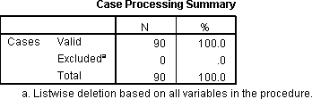
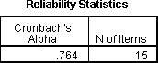

Berdasarkan Berdasarkan hasil perhitungan maka dapat dilihat bahwa seluruh pertanyaan untuk variabel dampak penyuluhan memiliki status valid, karena nilai r hitung (Corrected Item-Total Correlation) > rtabel sebesar 0,207
    - uji validitas dan reliabilitas kuesioner perubahan sikap

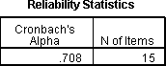

Berdasarkan Berdasarkan hasil perhitungan maka dapat dilihat bahwa seluruh pertanyaan untuk variabel perubahan sikap memiliki status valid,

karena nilai r hitung (Corrected Item-Total Correlation) > rtabel sebesar 0,207

Tehnik Pengumpulan Data
Tehnik pengunpulan data merupakan lagkah yang paling strategis dalam penelitian, karena tujuan utama dari penelitian adalah mendapatkan data (Sugiono, 2012) Pengumpulan data dilakukan penelitian mengunakan data primer yaitu data yang diperoleh daru responden.
Langkah Langkah pengumpulan data:
- Tahap Persiapan
  - Peneliti membuat informeds Consens atau lembar menjadi responden
  - Mempersiapkan alat, adapun yang digunakan yaitu lembar pertanyaan (kuisioner)
  - Membuat kontrak dengan responden

  - Menjelaskan maksut dan tujuan penelitian

- Tahap Pelaksanaan
  - Setelah responden bersedia dan menandatangani lembar persetujuan menjadi responden, peneliti kemudian memberi kuesioner pada responden.
- Tahp Terminasi

  - Responden mengumpulkan kuisioner yang sudah diisi pada peneliti

Tehnik Pengolahan Data
Pengolahan data merupakan suatu bentuk penyajian data untuk mendapatkan kesimpulan yang baik (Notoatmojo, 2012).

Setelah data terkumpul, Langkah selanjutnya adalah pengolahan data dengantahap sebagai berikut:
- Editing

Editing adalah mengkoreksi data yang telah dikumpulkan dari responden berfungsi untuk menilai kembali apakah alat penelitian yang digunakan lengkap. Pemeriksaan data diklakukan ditempat pengumpulan data sehingga apabila ada kekurangan segera dilengkapi.
- Coding

Pemberian kode pada setiap jawaban yang terkumpul dalam lembar kuesioner untuk memudahkan proses pengolahan data.
- Tabulasi

Merupakan kegiatan oengolahan data, agar dengan mudah dapat dijumlah, disusun, dan ditata untuk disajikan dianalisis.
- Cleaning
Setelah data dimasukan ke komputer, dalam proses ini data yang diperiksa apakah ada kesealah atau tidak, jika terdpat data yang salah, bersihkan dalam proses cleaning ini.
- Analisizing

Analisi data dapat dilakukan dengan cara manual atau dengan bantuan Uji Wilcoxon adalah metode statistik non-parametrik yang digunakan untuk

menguji perbedaan median antara dua kelompok berpasangan, terutama ketika data tidak mengikuti distribusi normal. Uji ini cocok digunakan untuk data yang berjenis ordinal atau data interval yang tidak memenuhi asumsi distribusi normal. Uji Wilcoxon ini sering digunakan dalam studi yang melibatkan pengamatan sebelum dan sesudah perlakuan pada kelompok yang sama dan prangkat komputer tergantung kemampuan peneliti dan kesulitan dlam pengolahan data. Bantuan perangkat lunak komputer paling sering digunakan karena sangat membantu peneliti mengolah data dan meghemat waktu. Hal yang harus diperthatikan adalh komputer tidak memahami esensi penelitian kita, jadi peneliti harus secar benar dan terlliti melakukan pengolahan data dengan baik dan benar mulai dari tahapan awal hingga akhir.

Identifikasi Variabel Dan Definisi Operasional

Identifikasi Variabel
    - Variabel Bebas (Idependen)
Variabel Idependen merupakan variabel yang menjadi sebab perubahan atau timbulnya variabel dependen (terikat) (Hidayat, 2017). Variabel Independen dalam penelitian ini adalah Dampak Penyuluhan Tentang pergaulan Bebas

    - Variabel Terikat (Dependen)

Variabel Dependen merupakan variabel yang dipengaruhi atau menjadi akibat karena variabel bebas ( Hidayat, 2017). Variabel dependen dalam penelitian ini adalah Perubahan sikap Remaja

Definisi Oprasional
Definisi Operasional merupakan mendefinisikan variabel secara oprasional berdasarkan karakteristik yang diamati, memungkinkan penelitian melakukan observasi atau pengukuran secara cermat terhadap objek atau fenomena (Hidayat, 2017

Tabel Definisi Oprasional

Variabel | Definisi operasional | Parameter | Alat ukur | Skala | Skor
Variabel dependen Dampak Penyuluhan Pergaulan Bebas: | Proses pendidikan dalam peningkatan pemahaman remaja tentang pergaulan bebas sehingga remaja mampu menggambil keputusan sendiri. | - Peningkatan Pengetahuan: Remaja memahami risiko dari pergaulan bebas dan tahu cara menghindarinya.  - Kemampuan Mengambil Keputusan Sehat: Remaja mampu membuat keputusan yang baik dalam pergaulan dan  memiliki | Kuesioner | Oridinal | 1 = Sangat Tidak Setuju  2 = Tidak Setuju  3 = Setuju  4= Sangat Setuju Kategori: Baik = 76-100  Cukup = 56-75  Kurang = 1-55

keterampilan untuk menolak ajakan yang kurang sehat.
3. Peningkatan Kualitas Pergaulan: Remaja belajar untuk membangun pergaulan yang positif, sehat, dan saling mendukung.
Variabel independent Perubahan  Sikap Remaja | perubahan sikap dan juga perilaku selama masa remaja sejajar  dengan tingkat | 1. Citra diri: mencakup bagaimana remaja melihat dan  menilai diri mereka | Kuesioner | Ordinal | 1 = Sangat Tidak Setuju  2 = Tidak  Setuju

 | perubahan fisik. Ketika perubahan fisik selama awal masa remaja terjadi sangat pesat,tidak hanya perubahan fisik yangdialami oleh remaja tetapi perubahan perilaku dan sikap juga berubah pesat, apabila perubahan fisik menurun maka perubahan sikap dan  juga perilaku akan | sendiri. Jika mereka memiliki citra diri yang positif, mereka cenderung lebih percaya diri dan terbuka untuk mengubah sikap ke arah yang lebih baik.  2. Kepatuhan terhadap aturan: Kepatuhan terhadap aturan sering kali  dipengaruhi oleh |  |  | 3 = Setuju  4= Sangat Setuju Kategori: Baik = 76-100  Cukup = 56-75  Kurang = 1-55

 | juga menurun. | norma sosial. Ketika individu melihat bahwa orang lain mematuhi aturan, mereka cenderung ikut serta, yang dapat mendorong perubahan sikap ke arah yang lebih positif.  3. Perilaku sosial: Remaja sangat dipengaruhi oleh teman-teman mereka.  Sikap dan perilaku

kelompok sebaya dapat mendorong individu untuk mengubah sikap mereka agar sesuai dengan norma kelompok, baik itu positif maupun
negatif.

66

- Analisa data
  - Analisa univariat
Menurut fijanto (2020), analisis univariat adalah analisis yang dilakukan untuk mendapatkan gambaran karakterisitik responden. Dalam penelitan ini, analisis univariat digunakan untuk mendapatkan gambaran deskriptif tentang distribusi frekuensi dan proporsi masing-masing variabel yang dibahas, baik variable bebas maupun variable terikat.

Analisis Bivariat
Analisa Bivariat Menurut (fijianto 2020), analisis bivariat mencakup pemeriksaan variabel yang dianggap berkorelasi atau berhubungan. Studi ini menggunakan analisis bivariat untuk mengetahui tentang dua variabel yang dianggap berbeda dan untuk membandingkannya.Metode yang akan digunakan untuk mengetahui pengaruh dalam penelitian ini adalah Dampak penyuluhan tentang pergaulan bebas terhadap perubahan sikap remaja Metode yang akan digunakan untuk mengetahui pengaruh dalam penelitian ini adalah metode Paired sample t-test. Analisis bivariat menggunakan metode paired sample t-test adalah salah satu metode pengujian hipotesis yang digunakan untuk mengkaji keefektifan perlakuan atau untuk mengetahui pengaruh variabel dependen dengan variabel independennya yang menggunakan teknik total sampling untuk seluruh populasi dan samplenya.

67
Variabel independent
Dampak penyuluhan
Penyuluhan
Analisa data
Uji Wilcoxon Match Pairs Test
Kuesioner
hasil
Penyajian hasil
Kesimpulan

- Kerangka kerja
Populasi
270 Siswa Kelas 11 Sekolah Menegah Atas Negeri 1 Lingsar Kabupaten Lombok Barat
Sampel
90 siswa-siswi kelas 11 diambil dari 3 kelas disekolah menengah atas negeri 1 lingsar
Pengumpulan data
Informard consent

Variabel dependent Perubahan sikap Remaja

BAB IV
68

HASIL DAN PEMBAHASAN

Hasil Penelitian

Pada BAB ini diuraikan data mengenai hasil penelitian yang dilakukan terhadap responden remaja usia pertengahan untuk mengetahui Dampak Penyuluhan Tentang Pergaulan Bebas Terhadap Perubahan Sikap Remaja Di Sekolah Menengah Atas Negeri 1 Lingsar kabupaten Lombok Barat. Penelitian ini dilakukan pada tanggal 19-21 februari 2025. Penyajian hasil meliputi Gambaran umum Lokasi penelitian, data umum responden tentang karakteristik responden yang meliputi usia responden, jenis kelamin responden,Kelas responden, serta data khusus yang mengacu pada tujuan penelitian.

Gambaran Umum Lokasi Penelitian

Menegah Atas Negeri 1 Linggsar kecamatan lingsar, yang terletak di Kabupaten Lombok Barat, Nusa Tenggara Barat, merupakan salah satu Sekolah menegah Atas yang berada di lingsar Kabupaten lombok barat. Sekolah ini merupakan lokasi yang strategis sebagai lembaga pendidikan yang memiliki visi cerdas, beriman, dan terampil membentuk insan yang memiliki kecakapan berfikir dan keterlampilan tinggi berdassarkan nilai nilai rilegius.

67

Data Umum
Tabel 4.1 Distribusi Umur Pada Remaja Di Sekolah Menengah Atas Negeri 1 Lingsar Kabupaten Lombok Barat Tahun 2025
No | Usia | Frekuensi | %
1. | 16 tahun | 23 | 25.5
2. | 17 tahun | 59 | 65.6
3. | 18 tahun | 8 | 8.9
 | Total | 90 | 100.0

Berdasarkan tabel 4.1 terlihat remaja yang berusia 16 tahun sebanyak 22 orang (34.4%), 17
tahun sebanyak 59 responden (65.6%), dan 18 tahun

sebanyak 8 responden (8.9%).

Tabel 4.2 Distribusi responden berdasarkan jumlah kelas 11 Di Sekolah Menengah Atas Negeri 1 Lingsar Kabupaten Lombok Barat Tahun 2025
No | Kelas | Frekuensi | %
1. | XI IPS 5 | 30 | 33.3
2. | XI IPS 3 | 29 | 31.1
3. | XI IPA 4 | 32 | 35.6
 | Total | 90 | 100.0

Dari tabel 4.2 didapatkan distribusi kelas XI IPS

5 sebanyak 29 responden (31.1%), kelas XI IPS 3

sebanyak 31 responden (34.4%), dan kelas XI IPA 4
sebanyak 32 responden (35.6%).

Tabel 4.3 Distribusi Jenis Kelamin Pada Remaja Di Sekolah Menengah Atas Negeri 1 Lingsar KabupatenLombok Barat Tahun 2025
No | Jenis kelamin | Frekuensi | %
1.  2. | Laki-laki  Perempuan | 40  50 | 44.4  55.6
 | Total | 90 | 100.0

Berdasarkan tabel 4.3 didapatkan frekuensi remaja berjenis kelamin laki-laki sebanyak 40 responden (44,4%), dan perempuan sebanyak 50
responden (55.6%).

Kategori umur dalam penelitian ini mengacu pada klasifikasi masa remaja menurut teori perkembangan dari Sarwono (2011) dan Hurlock (2011), yang membagi masa remaja menjadi tiga fase yaitu : Remaja awal (12–15 tahun) remaja pertengahan (15–18 tahun)remaja akhir (18–21 tahun.
Mayoritas responden berada pada usia 17 tahun (65,6%), yang masuk dalam kategori remaja pertengahan. Masa ini dianggap penting karena merupakan masa transisi yang penuh gejolak secara fisik, emosional, dan sosial, sehingga sangat relevan untuk meneliti perubahan sikap akibat penyuluhan tentang pergaulan bebas

Data Khusus

    - Tabel 4.4 Distribusi Responden Sebelum Diberikan Penyuluhan Dampak Penyuluhan Pada Remaja Di Sekolah Menengah Atas Negeri 1 Lingsar Kabupaten Lombok Barat Tahun 2025
No | Dampak Penyuluhan | Baik |  | Cukup |  | Kurang |  | Frekuensi | Total
 |  | Ʃ | (%) | Ʃ | (%) | Ʃ | (%)
1. | Peningkatan  Penegetahuann | 80 | 88.9% | 10 | 11.1% | 0 | 0 | 90 | 100.0
2. | Kemampuan Mengambil  Keputusan | 82 | 91.1% | 7 | 7.8% | 0 | 0 | 90 | 100.0
3. | Peningkatan Kualitas  Pergaulan | 85 | 94.4% | 5 | 5.6% | 0 | 0 | 90 | 100.0

Tabel 4.5 Distribusi Responden Sesudah Diberikan Penyuluhan Dampak Penyuluhan Pada Remaja Di Sekolah

Menengah Atas Negeri 1 Lingsar Kabupaten Lombok Barat Tahun 2025
No | Dampak Penyuluhan | Baik |  | Cukup |  | Kurang |  | Frekuensi | Total
 |  | Ʃ | (%) | Ʃ | (%) | Ʃ | (%)
1. | Peningkatan  Penegetahuann | 88 | 97.8% | 2 | 2.2% | 0 | 0 | 90 | 100.0
2. | Kemampuan Mengambil  Keputusan | 89 | 98.9% | 1 | 1.1% | 0 | 0 | 90 | 100.0
3. | Peningkatan Kualitas  Pergaulan | 85 | 94.4% | 5 | 5.6% | 0 | 0 | 90 | 100.0

Sebelum dilakukan diskusi tentang pergaulan bebas dapat dilihat pada table diatas terlihat bahwa sebelum dilakukannya diskusi di dapatkan hasil pada peningkatan pengetahuan sebanyak 80 responden (88.9%) dengan kategori baik, sebanyak 10 responden (11.1%) dengan kategori cukup dan 0 responden dengan kategori kurang.
Dan didapatkan hasil setelah dilakukan diskusi dampak penyuluhan dengan peningkatan pengetahuan sebanyak 88 responden (97.8%) dengan kategori baik, sebanyak 2 responden (2.2%) dengan kategori cukup dan 0 responden dengan kategori kurang. Kemampuan mengambil keputusan didapatkan sebanyak 89 responden (98.9%)dengan kategori baik, sebanyak 1 responden (1.1%) dengan kategori cukup dan 0 responden dengan kategori kurang. Peningkatan kualitas pergaulan sebanyak 85 responden (94.4%)dengan kategori baik, sebanyak 5 orang (5.6%)

responden kategori cukup dan kategori 0 untuk kategori kurang.

Tabel 4.6 Distribusi Responden Sebelum Diberikan Penyuluhan Tentang Pergaulan Bebas Terhadap Perubahan Sikap Pada Remaja Di Sekolah Menengah Atas Negeri 1 Lingsar Kabupaten Lombok Barat Tahun 2025
No | Perubahan Sikap | Baik |  | Cukup |  | Kurang |  | Frekuens i | Total
No | Perubahan Sikap | Ʃ | (%) | Ʃ | (%) | Ʃ | (%) | Frekuens i | Total
1. | Kepatuhan Terhadap  Aturan | 86 | 95.6% | 4 | 4.4% | 0 | 0 | 90 | 100.0
2. | Citra Diri | 84 | 93.3% | 6 | 6.7% | 0 | 0 | 90 | 100.0
3. | Perilaku  Sosial | 78 | 86.7% | 12 | 13.3% | 0 | 0 | 90 | 100.0

Tabel 4.7 Distribusi Responden Sesudah Diberikan Penyuluhan Tentang Pergaulan Bebas Terhadap Perubahan Sikap Pada Remaja Di Sekolah Menengah Atas Negeri 1 Lingsar Kabupaten Lombok Barat Tahun 2025
No | Perubahan Sikap | Baik |  | Cukup |  | Kurang |  | Frekuensi | Total
No | Perubahan Sikap | Ʃ | (%) | Ʃ | (%) | Ʃ | (%) | Frekuensi | Total
1. | Kepatuhan Terhadap  Aturan | 88 | 97.8% | 2 | 2.2% | 0 | 0 | 90 | 100.0
2. | Citra Diri | 89 | 98.9% | 1 | 1.1% | 0 | 0 | 90 | 100.0
3. | Perilaku  Sosial | 97 | 96.7% | 3 | 3.3% | 0 | 0 | 90 | 100.0

Setelah dilakukan diskusi tentang pergaulan bebas dapat dilihat pada table diatas terlihat bahwa sebelum dilakukannya diskusi di dapatkan hasil pada perubahan sikap dengan kepatuhan terhadap aturan sebanyak 86 responden (95.6%) dengan kategori baik, sebanyak 4 responden (4.4%) dengan kategori cukup dan 0 responden dengan kategori kurang. Citra diri sebanyak 84 responden (93.3%) dengan kategori baik, sebanyak 6 responden (6.7%) dengan kategori cukup dan sebanyak 0 responden dengan kategori kurang. Perilaku sosial sebanayk 78 responden (86.7%) dengan kategori baik, sebanyak
12 responden (13.3%) dengan kategori cukup dan 0 responden dengan kategori kurang,

Dan didapatkan hasil setelah dilakukan diskusi perubahan sikap kepatuhan terhadap aturan sebanyak 88 responden (97.8%) dengan kategori baik, sebanyak 2 responden (2.2%) dengan kategori cukup dan sebanyak 0 responden dengan kategori kurang. Citra diri sebanyak 89 responden (98.9%) dengan kategori baik, sebanyak 1 responden (1.1%) dengan kategori cukup dan 0 responden dengan kategori kurang. Perilaku sosial sebanyak 97 responden (96.7%) dengan kategori baik, sebanyak 3 responden (3.3%) dengan kategori cukup dan 0 responden dengan kategori baik.

76

    - Tabel 4.8 Dampak Penyuluhan Tentang Pergaulan Terhadap Perubahan Sikap Remaja Di Sekolah Menengah Atas negeri Lingsar Kabupaten Lombok Barat Tahun 2025

Perubahan Sikap  Dampak Penyuluhan |  | Citra Diri |  |  |  |  |  | Kepatuhan Terhadap Aturan |  |  |  |  |  | Perilaku Sosial
 |  | Baik |  | Cukup |  | kurang |  | Baik |  | Cukup |  | Kurang |  | Baik |  | Cukup |  | Kurang
 |  | n | % | n | % | n | % | n | % | n | % | n | % | n | % | n | % | n | %
Peningkatan Pengetahuan | Baik | 86 | 98.9 | 1 | 1.1 | 0 | 0.0 | 85 | 97.7 | 2 | 2.2 | 0 | 0.0 | 84 | 97.6 | 3 | 3.3 | 0 | 0.0
Peningkatan Pengetahuan | Cukup | 2 | 2.2 | 0 | 0.0 | 0 | 0.0 | 2 | 2.2 | 0 | 0.0 | 0 | 0.0 | 2 | 2.2 | 0 | 0.0 | 0 | 0.0
Peningkatan Pengetahuan | Kurang | 0 | 0.0 | 0 | 0.0 | 0 | 0.0 | 0 | 0.0 | 0 | 0.0 | 0 | 0.0 | 0 | 0.0 | 0 | 0.0 | 0 | 0.0
Kemampuan Mengambil keputusan Sehat | Baik | 88 | 98.9 | 1 | 1.1 | 0 | 0.0 | 87 | 97.8 | 2 | 2.2 | 0 | 0.0 | 86 | 96.6 | 3 | 3.3 | 0 | 0.0
Kemampuan Mengambil keputusan Sehat | Cukup | 1 | 1.1 | 0 | 0.0 | 0 | 0.0 | 1 | 1.1 | 0 | 0.0 | 0 | 0.0 | 1 | 1.1 | 0 | 0.0 | 0 | 0.0
Kemampuan Mengambil keputusan Sehat | kurang | 0 | 0.0 | 0 | 0.0 | 0 | 0.0 | 0 | 0.0 | 0 | 0.0 | 0 | 0.0 | 0 | 0.0 | 0 | 0.0 | 0 | 0.0
Peningkatan Kualitas Pergaulan | Baik | 1 | 1.1 | 84 | 98.8 | 0 | 0.0 | 83 | 97.6 | 2 | 2.2 | 0 | 0.0 | 82 | 96.5 | 3 | 3.3 | 0 | 0.0
Peningkatan Kualitas Pergaulan | Cukup | 5 | 5.5 | 0 | 0.0 | 0 | 0.0 | 5 | 5.5 | 0 | 0.0 | 0 | 0.0 | 5 | 5.5 | 0 | 0.0 | 0 | 0.0
Peningkatan Kualitas Pergaulan | Kurang | 0 | 0.0 | 0 | 0.0 | 0 | 0.0 | 0 | 0.0 | 0 | 0.0 | 0 | 0.0 | 0 | 0.0 | 0 | 0.0 | 0 | 0.0

Berdasarkan table 4.7 didapatkan analisis bahwa dari 90 responden pada 3 poin damapak penyuluhan dan perubahan sikap didapatkan hasil terdapat peningkatan pemahaman remaja terhadap bahaya pergaulan bebas setelah diberikan penyuluhan mayoritas responden menunjukkan peningkatan dalam kategori baik sebanyak 86 responden (98.9%), sementara 2 responden (2.2%) berada dalam kategori cukup, dan tidak ada yang masuk kategori kurang. penyuluhan juga berdampak pada kemampuan remaja dalam mengambil keputusan yang lebih sehat. Setelah diberikan penyuluhan, 88 responden (98.9%) masuk dalam kategori baik, 1 responden (1.1%) dalam kategori cukup, dan tidak ada yang masuk dalam kategori kurang. kualitas pergaulan remaja mengalami perubahan positif. Sebanyak 84 responden (98.8%) berada dalam kategori baik, sedangkan 5 responden (5.5%) dalam kategori cukup, dan tidak ada yang masuk dalam kategori kurang.

Analisis Dampak Penyuluhan Tentang Pergaulan Terhadap Perubahan Sikap Remaja Di Sekolah Menengah Atas negeri Lingsar Kabupaten Lombok Barat Tahun 2025
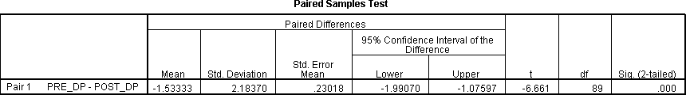
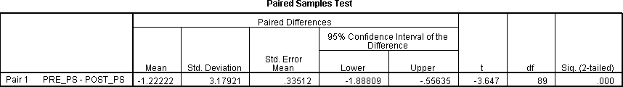

Sumber :Data Diolah

Tabel 4.8 Distribusi hasil Uji Paired T Test dampak penyuluhan tentang pergaulan bebas terhadap perubahan sikap remaja menunjukkan hasil Paired T Test diperoleh angka signifikan atau nilai Sig (2- Tailed) sebesar 0,000 yang berarti p <(0,05),maka Ha diterima yang berarti dampak penyuluhan efektif dampak penyuluhan tentang pergaulan bebas terhadap perubahan sikap remaja di Sokolah Menegah Atas Negeri 1 Lingsar.

Pembahasan

  - Dampak Penyuluhan Tentang Pergaulan Bebas Di Sekolah Menengah Atas negeri Lingsar Kabupaten Lombok Barat Tahun 2025

Berdasarkan table 4.4 menunjkan distribusi responden sebelum dilakukan penyuluhan yaitu peningkatan pengetahuan, kemampuan menggambil keputusan dan peningkatan kualitas pergaulan didapatkan hasil hasil tertinggi dengan kemampuan menggambik keputusan yaitu 88 responden (97.8%) dengan kategori baik.
Berdasarkan table 4.4 menunjkan bahwa distribusi responden setelah dilakukan penyuluhan yaitu peningkatan pengetahuan, kemampuan menggambil keputusan dan peningkatan kualitas pergaulan didapatkan hasil hasil tertinggi dengan kemampuan menggambik keputusan yaitu 89 responden (98.9%) dengan kategori baik.
Dalam penelitian ini didapatkan bahwa dampak penyuluhan yaitu peningkatan pengetahuan, kemampuan menggambil keputusan dan peningkatan kualitas pergaulan setelah dilakukan penelitian terdapat nilai tertingi dengan kemampuan menggambil keputusan sehingga peningkatan pemahaman remaja mengenai bahaya pergaulan bebas setelah mengikuti penyuluhan. Penelitian ini dilakukan dengan metode ceramah pendidikan kesehatan yang didukung dengan media leaflet. Diakhir acara pendidikan kesehatan siswa dan siswi mendapakan doorprize dari peneliti.
Menurut Damayanti (2021) menemukan bahwa penyuluhan tentang pergaulan bebas di kalangan remaja memberikan dampak yang signifikan dalam meningkatkan pemahaman dan kesadaran remaja terhadap risiko pergaulan bebas.

Berdasarkan pembahsan diatas disimpulkan bahwa mayoritas remaja mendapatkan dampak yang cukup dari penyuluhan yang diberikan. Hal ini dapat diketahui dengan efektivitas metode penyuluhan yang digunakan, seperti diskusi interaktif dan pemaparan langsung mengenai pergaulan bebas dan dampaknya.

Perubahan Sikap Remaja Di Sekolah Menengah Atas negeri Lingsar Kabupaten Lombok Barat Tahun 2025
Berdasarkan table 4.5 menunjkan perubahan sikap remaja setelah dilakukan penyuluhan yang dilihat dari kepatuhan terhadap aturan, citra diri dan perilaku sosial didapatkan hasil nilai tertinggi dengan perilaku soaial yaitu 86 responden (95.6%) dengan kategori baik.
Berdasarkan table 4.5 menunjkan perubahan sikap remaja setelah dilakukan penyuluhan yang dilihat dari kepatuhan terhadap aturan, citra diri dan perilaku sosial didapatkan hasil nilai tertinggi dengan perilaku soaial yaitu 97 responden (96.7%) dengan kategori baik.
Dalam penelitian ini didapatkan bahwa perubahan sikap remaja yang dilihat dari kepatuhan terhadap aturan, citra diri dan perilaku sosial setelah dilakukan penyuluhan Hasil ini mengindikasikan bahwa sebagian besar siswa mengalami perubahan sikap yang baik dengan perilaku soail.
Perubahan sikap yang cukup signifikan setelah penyuluhan dalam penelitian ini sejalan dengan temuan Adityaningrum (2023) dalam jurnal JPKM. Penelitian tersebut

menemukan bahwa penyuluhan dapat meningkatkan kesadaran remaja mengenai pergaulan bebas, tetapi untuk mencapai perubahan sikap yang optimal, penyuluhan harus dilakukan secara berulang dan berbasis diskusi interaktif. Adityaningrum juga menekankan bahwa pengaruh teman sebaya dan lingkungan memiliki peranan besar dalam mempertahankan perubahan sikap remaja setelah penyuluhan (Adityaningrum, 2023).
Dengan demikian penyuluhan tentang pergaulan bebas sangat penting dilakukan untuk meningkatkan kesadaran remaja dengan penyuluhan dapat meningkatkan pemahaman remaja terhadap bahaya pergaulan bebas. Perubahan sikap yang signifikan masih memerlukan strategi yang lebih inovatif. Salah satu strategi yang dapat diterapkan adalah dengan mengembangkan metode penyuluhan yang lebih interaktif, melibatkan diskusi kelompok maupun simulasi. Selain itu, melibatkan orang tua dan guru dalam program penyuluhan juga dapat membantu memperkuat pesan yang diberikan di sekolah sehingga remaja mendapatkan dukungan yang lebih baik dalam menerapkan perubahan sikap mereka.

Dampak Penyuluhan Tentang Pergaulan Bebas

Terhadap Perubahan Sikap Remaja Di Sokolah Menegah Atas Negeri 1 Lingsar Kabupaten Lombok Barat
Berdasarkan tabel 4.6, diperoleh hasil uji Wilcoxon yang dilakukan, diperoleh hasil nilai Asymp. Sig (2-Tailed) sebesar 0.002 yang berarti <(0.05) maka Ha diterima berarti

dampak penyuluhan tentang pergaulan bebas terhadap perubahan sikap remaja di Sokolah Menegah Atas Negeri 1 Lingsar efektif.
Dalam penelitian ini didapatkan kegiatan penyuluhan

tentang pergaulan bebas dilihat dari dampak penyuluahan dengan peningkatan pengetahuan, kemampuan menggambil keputusan, peningkatan kualitas pergaulan serta dilihat dari perubahan sikap dengan kepatuhan terhadap aturan, citra diri dan perilaku sosial memiliki dampak yang efektif dibuktikan dengan seluruh poin memiliki nilai dengan kategori baik.
Penelitian ini sejalan dengan Sandra Pebrianti (2022) yang meneliti tentang penyuluhan kesehatan mengenai dampak pergaulan bebas pada remaja di SMK YBKP3 Garut. Hasilnya menunjukkan bahwa penyuluhan efektif dalam meningkatkan pemahaman remaja, tetapi perubahan sikap masih dipengaruhi oleh lingkungan dan kebiasaan sehari-hari. Beberapa siswa tetap terpengaruh oleh teman sebaya, sehingga diperlukan edukasi yang berulang agar pemahaman mereka berkembang lebih baik .
Penyuluhan tentang pergaulan bebas sangat penting dilakukan untuk meningkatkan kesadaran remaja terlihat bahwa penyuluhan memang efektif dalam meningkatkan pemahaman remaja terhadap bahaya pergaulan bebas. Dalam perubahan sikap masih dipengaruhi oleh lingkungan dan kebiasaan sehari-hari. Beberapa siswa tetap terpengaruh oleh teman sebaya, sehingga diperlukan edukasi yang berulang agar

pemahaman mereka berkembang lebih baik. Hal ini menegaskan bahwa meskipun penyuluhan berperan penting, ada faktor lain yang menentukan keberhasilannya. Faktor-faktor tersebut juga ditemukan oleh peneliti bahwa teman sebaya dan akses informasi dari media sosial memainkan peran besar dalam menentukan sikap remaja terhadap pergaulan bebas.

KESIMPULAN
BAB V KESIMPULAN DAN SARAN

84
  - Dampak pelaksanaan penyuluhan tentang pergaulan bebas pada remaja sehingga dapat disimpulkan penyuluhan memiliki dampak meningkatkan pemahaman remaja mengenai bahaya pergaulan bebas dan setelah mengikuti penyuluhan, menunjukkan bahwa metode penyampaian materi cukup efektif dalam memberikan informasi kepada remaja di Sekolah Menegah Atas Negri 1 Lingsar Kabupaten Lombok Barat.
  - Mengetahui perubahan sikap remaja yang dimana dapat disimpulkan setelah dilakukan penyuluhan, terdapat perubahan sikap pada responden dengan kategori baik. Perubahan ini terlihat dari peningkatan kesadaran remaja terhadap bahaya pergaulan bebas serta peningkatan kepatuhan terhadap norma dan aturan yang berlaku di lingkungan sekolah dan masyarakat.
  - Mengidentifikasi dampak penyuluhan terhadap perubahan sikap remaja dapat dibuktikan dengan hasil hasil Uji Paired T Test menunjukkan hasil Paired T Test diperoleh angka signifikan atau nilai Sig (2- Tailed) sebesar 0,000 yang berarti p <(0,05),maka Ha diterima yang berarti dampak penyuluhan efektif dampak

83

penyuluhan tentang pergaulan bebas terhadap perubahan sikap remaja di Sokolah Menegah Atas Negeri 1 Lingsar.

SARAN

  - Bagi siswa dan siswi Pahami dampak negatif pergaulan bebas dan bagaimana hal itu dapat mempengaruhi masa depan. Ikut serta dalam kegiatan positif seperti organisasi sekolah, olahraga, atau kegiatan sosial yang membangun karakter. Gunakan media sosial untuk hal-hal yang bermanfaat, seperti mencari informasi pendidikan dan pengembangan diri.
  - Bagi institusi Pendidikan
Sebagai salah satu institusi Pendidikan dapat menggunakan penelitian ini untuk menambah dan mengembangkan literatur dalam Pendidikan keperawatan komunitas.
  - Bagi sekolah disarankan meningkatkan Program Penyuluhan dan edukasi, meningkatkan pengawasan dan pendampingan dan membentuk tim konseling yang dapat memberikan bimbingan kepada siswa yang mengalami masalah dalam pergaulan.
  - Bagi peneliti selanjutnya menganalisis faktor Lain yang berpengaruh mengkaji peran keluarga, teman sebaya, dan lingkungan sekolah dalam membentuk sikap remaja terhadap pergaulan bebas.

DAFTAR PUSTAKA

Azwar, A. (2011). Penyuluhan Kesehatan: Teori dan Praktik.
Jakarta: Penerbit Salemba Medika.
Agustin, S. (2023). Bahaya Pergaulan Bebas, Ketahui Dampak Dan Cara Mencegahnya
Adlan Fauzi Lubis Dkk, (2022). Penguatan Pendidikan Karakter Melalui Edukasi Bahaya Pergaulan Bebas Pada Usia Remaja Di SMA Negeri 3 Tangerang Selatan. Seminar Nasional Pengabdian Masyarakatlp UMJ - ISSN: 2714-628
Agus Rofi’i*, R. D. (2021). Penyuluhan Tentang Bahaya Pergaulan Bebas Dan Bijak Bermedia Sosial Jurnal Pengabdian Kepada Masyarakat, Vol. 2 No 4, 2021
Damayanti, R. (2021). Pergaulan Bebas: Isu Sosial di Kalangan Remaja. Jurnal Sosial dan Budaya, 5(2), 45-60.
Damayanti, R. (2021). Pergaulan Bebas: Isu Sosial di Kalangan Remaja. Jurnal Sosial dan Budaya, 5(2), 45-60.
Gunarso, Singgih D. 1988. Psikologi perkembangan. Jakarta: PT
Gramedia.
Husniaty, E. Noor. 2006. Menjadi Remaja Kreatif dan Mandiri.
Yogyakarta: Dozz Publisher.
Johnson, L., & Smith, R. (2023). Peer Pressure and Adolescent Sexual Behavior: A Review. Journal of Adolescence, 76, 12-25.
Kusmiati, M., Ramadani, F.N., Nadia, M., & Nursyam, R. (2022). Pendidikan Kesehatan: Bahaya Pergaulan Bebas Remaja. Jurnal Pemberdayaan dan Pendidikan Kesehatan, 2(1).
Kementerian Kesehatan RI. (2023). Data Survei Demografi dan Kesehatan Indonesia. Jakarta: Kementerian Kesehatan RI.
Maulana, I. (2009). Komunikasi Kesehatan: Teori dan Praktik.
Yogyakarta: Penerbit Andi.
Mubharak, A., & Chayati, S. (2009). Pendidikan Kesehatan untuk Masyarakat. Bandung: Alfabeta.

Mubarak, W. I., & Chayati, N. (2009). Promosi Kesehatan: Konsep, Teori, dan Aplikasi. Jakarta: Salemba Medika.
Notoatmodjo, S. (2003). Pendidikan Kesehatan. Jakarta: Rineka Cipta.
Noor, F. (2015). Dampak Sosial Pergaulan Bebas di Kalangan Remaja. Yogyakarta: Pustaka Pelajar.
Pebrianti, S., Shalahuddin, I., Eriyani, T., & Nugraha, B.A. (2022). Penyuluhan Kesehatan Dampak Pergaulan Bebas pada Remaja di SMK YBKP3 Garut. Jurnal Kreativitas Pengabdian Kepada Masyarakat, 5(12).
Sarwono, S. W. (2011). Psikologi Remaja. Jakarta: Rajawali Pers.
Santrock, J. W. (2021). Adolescence. New York: McGraw-Hill Education.
Senja, D. et al. (2020). Fenomena Pergaulan Bebas di Kalangan Remaja. Yogyakarta: Graha Ilmu.
Septiani, R. (2019). Psikologi Sosial Remaja dan Pergaulan.
Jakarta: Rajawali Pers.
Wardhani, F. (2012). Perkembangan Remaja: Aspek Biologis dan Psikologis. Jurnal Psikologi Remaja, 3(1), 15-30.
WHO. (2020). Health Promotion: The Role of Health Education.
Geneva: World Health Organization.
Widman, L., et al. (2023). The Role of Peer Influence in Adolescent Sexual Behavior: Findings from a Longitudinal Study. Archives of Sexual Behavior, 52(1), 101-115.

Lampiran 1 Surat Izin Penelitian Dari BAPPEDA

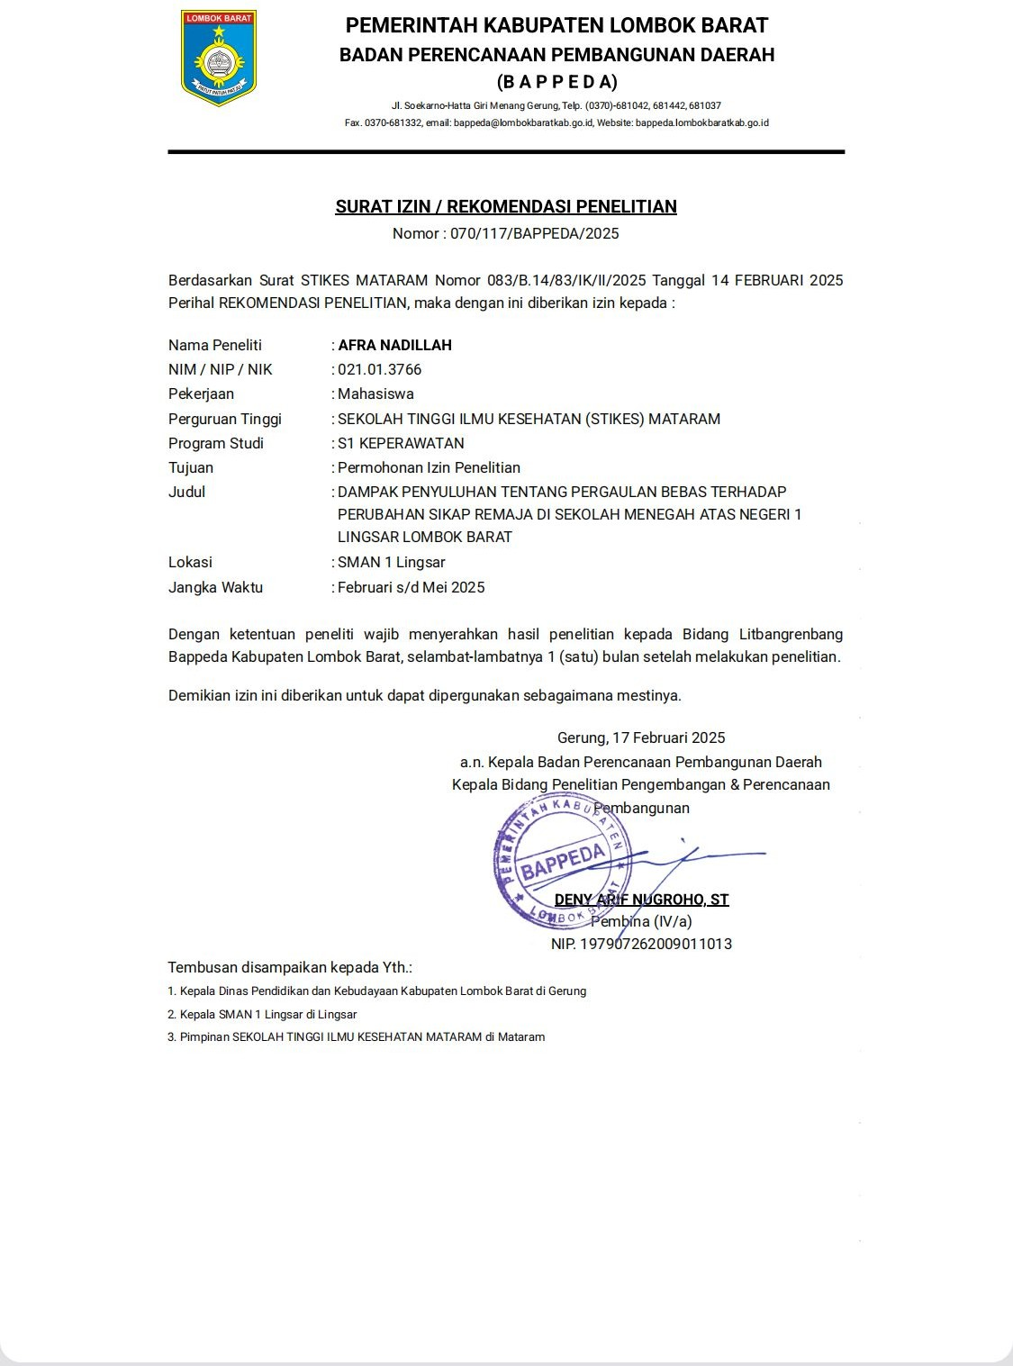

Lampiran 2 Surat Izin Penelitian Dari Stikes Mataram

90

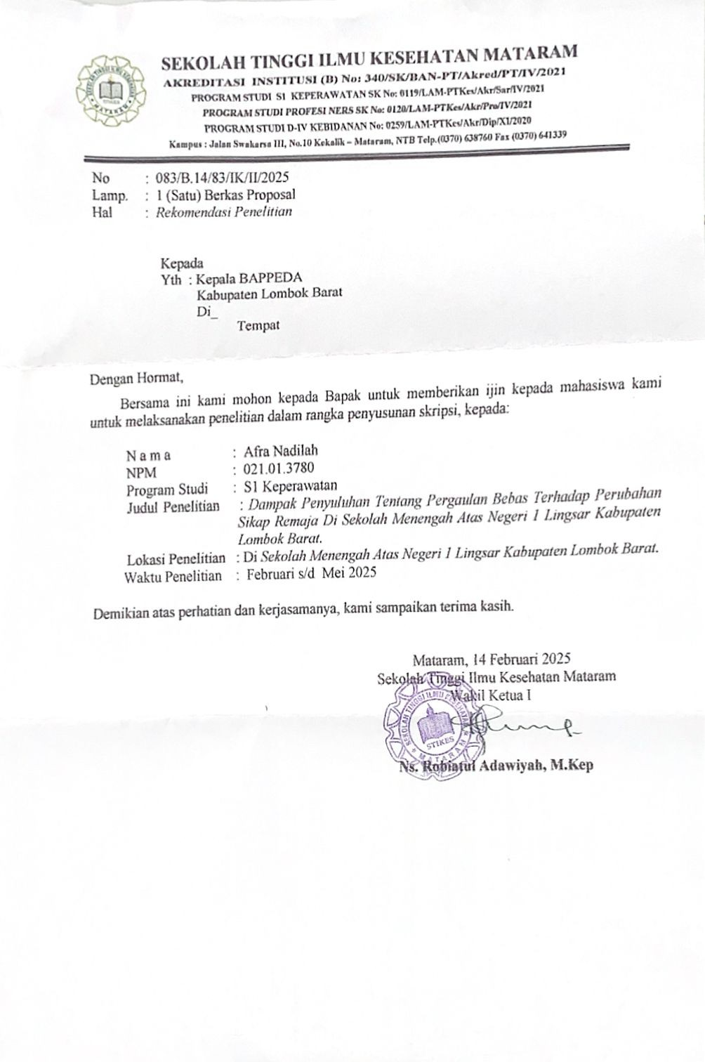

Lampiran 3 Informed Consent

(INFORMED CONSENT)

Saya yang bertanda tangan dibawah ini Nama Responden :
Umur :

Menyatakan bersedia menjadi Responden dalam penelitian dari Nama : Afra Nadillah
Nim : 021013766

Program Studi : S1 Keperawatan

Judul : “DAMPAK PENYULUHAN TENTANG PERGAULAN BEBAS TERHADAP PERUBAHAN SIKAP REMAJA DI SEKOLAH MENEGAH ATAS NEGERI 1 LINGSAR KABUPATEN LOMBOK BARAT”.
Saya telah diberikan penjelasan mengenai hal-hal yang berhubungan dengan penelitian diatas dan saya telah diberikan kesempatan untuk bertanya mengenai hal-hal yang belum dimengerti dan telah mendapatkan jawaban dan pertanyaan yang sudah diberikan. Berdasarkan lembar ini saya menyatakan secara sadar dan sukarela untuk ikut sebagai responden dalam penelitian ini serta bersedia menjawab semua pertanyaan dengan sadar dan sebenar-benarnya.
Lombok Barat Responden
Lampiran 4 kuesioner penelitian Perubahan Sikap Remaja

KUESIONER PERUBAHAN SIKAP REMAJA TERHADAP PERGAULAN BEBAS
Petunjuk: Jawablah pertanyaan berikut dengan memilih angka yang sesuai dengan sikap Anda terhadap pergaulan bebas.
Pilihlah angka sesuai dengan skala berikut:

- 1 = Sangat Tidak Setuju

- 2 = Tidak Setuju

- 3 = Setuju

- 4= Sangat Setuju

No | Pernyataan | STS | TS | S |  | SS
 | Kepatuhan Aturan
1. | Pergaulan bebas adalah hal yang biasa  di kalangan remaja.
2. | Jika ada teman saya yang terlibat dalam pergaulan bebas, saya akan menegur dan memberi tahu dia tentang  bahayanya.
3. | Jika ada teman saya yang terlibat dalam pergaulan bebas, saya tidak akan ikut serta dalam pergaulan bebas  tersebut
4. | Saya merasa pergaulan bebas dapat  mempengaruhi kesehatan fisik dan mental remaja.

5. | Teman-teman saya memiliki pengaruh  yang besar terhadap sikap saya terhadap pergaulan bebas.
 | Citra Diri | STS | ST | S | SS
6. | Saya merasa pergaulan bebas adalah  masalah serius yang harus dihindari.
7. | Orang tua harus terlibat aktif dalam  memantau pergaulan anak remaja agar terhindar dari pergaulan bebas.
8. | Saya tidak merasa terpengaruh untuk ikut dalam pergaulan bebas meskipun  teman-teman saya melakukannya.
9. | Jika ada teman saya yang mengajak saya untuk melakukan sesuatu yang berkaitan dengan pergaulan bebas,  saya akan menolaknya dengan tegas.
10. | Saya merasa banyak mengakses media sosial dapat mempengaruhi pandangan  saya tentang pergaulan bebas.
 | Perilaku Sosial | STS | ST | S | SS
11. | Pendidikan tentang pergaulan bebas di  sekolah sangat penting untuk remaja.
12. | Pergaulan bebas adalah bagian dari  kebebasan remaja yang harus diterima.
13. | Saya merasa bahwa keluarga saya cukup

mendukung untuk mencegah saya
terlibat dalam pergaulan bebas.
14. | Pergaulan bebas dapat mengarah pada  perilaku negatif seperti penyalahgunaan alkohol atau narkoba.
15. | Saya merasa lebih baik terhindar dari pergaulan bebas dan memilih teman  yang positif.

Kategori:

Baik = 76-100

Cukup = 56-75

Kurang = 1-55

Lampiran 5 kuesioner penelitian Dampak Penyuluhan KUESIONER DAMPAK PENYULUHAN TENTANG PERGAULAN BEBAS

Petunjuk: Jawablah pertanyaan berikut dengan memilih angka yang sesuai dengan sikap Anda terhadap pergaulan bebas.
Pilihlah angka sesuai dengan skala berikut:

- 1 = Sangat Tidak Setuju
- 2 = Tidak Setuju

- 3 = Setuju

- 4= Sangat Setuju

NO | Pernyataan | STS | TS | S | SS
 | Peningkatan Pengetahuan
1. | Pergaulan bebas adalah masalah banyak  yang ditemui dikalangan remaja
2. | Pergaulan bebas merupakan faktor yang  dapat mendorong pada kenakalan remaja
3. | Pergaulan bebas harus dihindari
4. | Saya merasa pergaulan bebas dapat  memperngaruhi prestasi disekolah
5. | Menghindari pergaulan bebas dengan  melakukan kkegiatan yang psotif
 | Kemampuan Menggambil Keputusan Sehat | STS | TS | S | SS
6. | Menolak ajakan teman sebaya dalam melakukan pergaulan bebas contohnya:  tauran, minum minuman keras
7. | Menghindari lingkungan pertemanan  yang mengarah ke pergaulan bebas

8. | Mengikuti teman yang melakukan hal  yang positif
9. | Memilih bergaul dengan sebaya untuk  menghindari pergaulan bebas
10. | Mengambil keputusan dengan tepat pada perilaku yang mengarah ke pergaulan  bebas
 | Peningkatan Kualitas Pergaulan | STS | TS | S | SS
11. | Memilih mengikuti kegiatan disekolah  agar terhindar dari pergaulan bebas
12. | Teman dan pergaulan yang tidak baik  menyebabkan kenakalan remaja
13. | Memilih dalam bertemanan agar  terhindar dari pergaulan bebas
14. | Mengingatkan dan mendukung teman agar  menghindari pergaulan bebas
15. | Pergaulan yang postif akan menghidari  kita dari pergaulan bebas

Kategori:

Baik = 76-100

Cukup = 56-75

Kurang = 1-55

Lampiran 6 SAP Penyuluhan

SATUAN ACARA PENYULUHAN

Pokok Bahasan : Pergaulan Bebas Pada Remaja

Sub Pokok Bahasan : Penyuluhan Pendidikan Kesehatan

Pergaulan Bebas

Sasaran : Remaja (SMA)

Waktu : 30 Menit

Hari/Tanggal :

Tempat : Sekolah Menengah Atas Negeri 1 Lingsar

Latar Belakang

Pergaulan merupakan proses interaksi yang dilakukan oleh individu dengan individu, dapat juga oleh individu dengan kelompok. Manusia sebagai makhluk sosial yang tak lepas dari kebersamaan dengan manusia lain. Pergaulan mempunyai pengaruh yang besar dalam pembentukan kepribadian seorang individu. Pergaulan yang di lakukan itu akan mencerminkan kepribadiannya, baik pergaulan yang positif maupun pergaulan yang negatif. Pergaulan yang positif itu dapat berupa kerjasama antar individu atau,kelompok guna melakukan hal – hal yang positif. Sedangkan pergaulan yang negatif itu lebih mengarah ke pergaulan bebas, Hal itulah yang harus dihindari, terutama bagi remaja yang masih mencari jati dirinya. Dalam usia remaja ini biasanya seorang sangat labil, mudah

terpengaruh terhadap bujukan dan bahkan remaja ingin mencoba sesuatu yang baru yang mungkin dia belum tahu apakah itu baik atau tidak. Pergaulan bebas adalah salah satu bentuk perilaku menyimpang, yang mana <bebas= yang dimaksud adalah melewati batas-batas norma ketimuran yang ada. Masalah pergaulan bebas ini sering kita dengar baik di lingkungan maupun dari media massa
98

Tujuan Instruksional Umum

Setelah mendapatkan penyuluhan selama 20 menit tentang penyuluhan pendidikan kesehatan tentang pergaulan bebas pada remaja, peserta penyuluhan Mengetahui penyebab dari pergaulan bebas, Mengetahui dampak yang ditimbulkan dari pergaulan bebas, Mengetahui upaya-upaya yang dapat dilakukan menghindari pergaulan bebas.

Tujuan Instruksional Khusus

Setelah mendapatkan penyuluhan satu kali diharapkan Peserta penyuluhan mampu :
- Menjelaskan pengertian pergaulan bebas.
- Menjelaskan faktor penyebab pergaulan bebas.

- Menjelaskan menghindari pergaulan bebas.
- Menjelaskan dampak pergaulan bebas.

Metod

99

Penyuluhan Pendidikan Kesehatan.

Media

Leaflet

NO | Tahapan | Kegiatan  Penyuluhan | Kegiatan Peserta | waktu
1. | Pembuakaan | - Salam Pembuka  - Perkenalan salam  - Tujuan  - Kontrak waktu,  tempat dan topik.  - Kesiapan | - Menjawab  - Berkenalan  - Mendengarkan  - Menyetujui  - Menyatakan siap | 5 menit
2. | Pelaksanaan | - Menjelaskan definisi pergaulan bebas, penyebab, dampak, cara mengatasi.  - membuka  sesitanya jawab. | - Memperhatikan dan mendengarkan.  - bertanya kepada pemateri. | 10 Menit
3. | Penutup | - Evaluasi  - Kesimpulan  - Salam Penutup | - Menjawab pertanyaan\  - Mendengarkan  kesimpulan. | 5 Menit

100

3. Menjawab salam.

Kriteria Evaluasi

- Evaluasi struktur
  - Penyuluh sudah siap sebelum kegiatan dilaksanakan

  - Alat dan tempat siap sebelum kegiatan dilaksanakan.
- Evaluasi Proses
  - Alat dan tempat bisa digunakan sesuai rencana

  - Peserta mau atau bersedia untuk melakukan kegiatan yang telah direncanakan.
- Evaluasi hasil

  - Metode evaluasi diskusi dan tanya jawab

  - Jenis pertanyaan : lisan

  - Jumlah soal : 2 soal meliputi :

    - Apa factor penyebab pergaulan bebas?
    - Bagaimana cara mencegah pergaulan bebas?

Pergaulan Bebas Remaja

101

- Pengertian

Pergaulan bebas merupakan salah satu bentk perilaku menyimpang yang melewat batas dari kewajiban, tuntutan, aturan, syarat, dan perasaan malu. Atau pergaulan bebas dapat diartikan sebagai perilaku menyimpang yang melanggar norma agama maupun norma kesusilaan

Penyebab

- Keadaan keluarga yang tidak stabil (broken home)

- Orang tua yang tidak memperhatikan
- Lingkungan tempat kurang baik

- Kurang berhati-hati dalam berteman
- Kurangnya kesadaran remaja

- Adanya teknologi infomasi (media sosial)

Dampak pergaulan bebas

- Seks bebas
- Ketergantungan obat

- Menurunnya tingkat kesehatan
- Meningkatkan kriminalitas
- Meregangkan hubungan keluarga

- Menurunnya prestasi belajar
- Pernikahan dini

Ciri-ciri

- Terjadi perubahan-perubahan emosi, pikiran, lingkungan pergaulan dan tanggung jawab yang dihadapi

- Terjerat dalam pesta hura-hura dengan menggunakan obat-obat terlarang seperti ganja, ekstasi, dan pil-pil setan lainnya
102
- Perilaku yang tidak baik
- Minum minuman keras

- Melakukan seks bebas

Pencegahan

- Memperbaiki cara pandang
- Banyak beraktivitas positif

- Berpiki masa depan

- Mengikuti aturan yang ada

- Sosialisasi pergaulan bebas

- Mengikuti kegiatan ekstrakulikuler disekolah
- Mengikuti kegiatan dimasyarakat; karang taruna, remaja masjid.

103

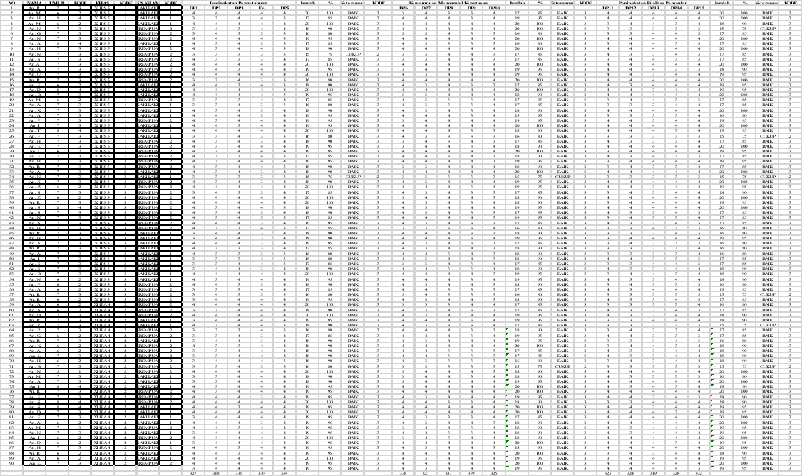

104

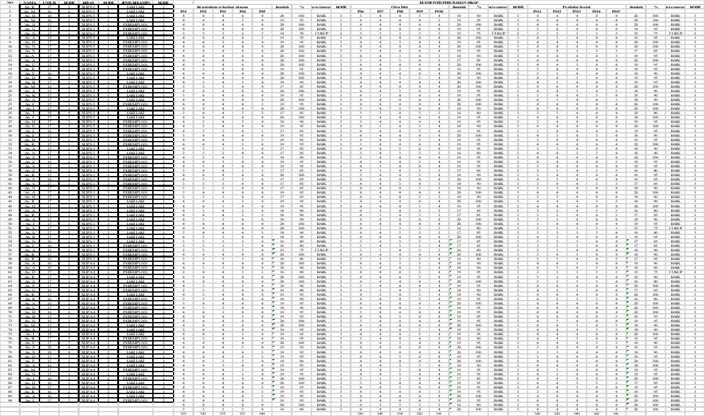

Lampiran 9 Input Spss
105
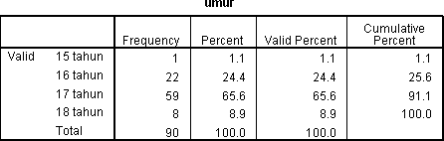
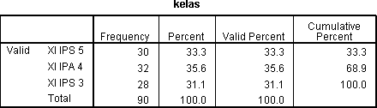
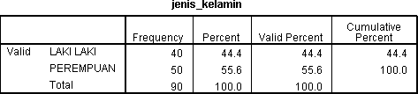

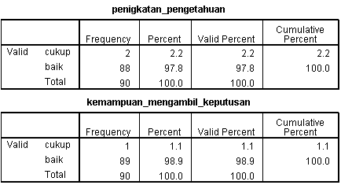
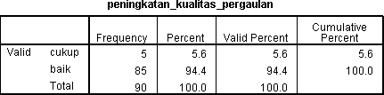

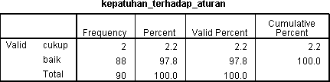
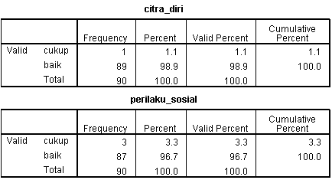

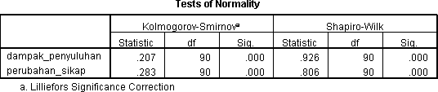
UJI NORMALITAS

Lampiran 10 dokumentasi
